INSTITUTO TECNOLOGICO JOSE MARIO MOLINA PASQUEL Y HENRIQUE

TSJ ZAPOTLANEJO

Programación Orientada a Objetos

MANUAL DE PRACTICAS POO

AUTOR:
EDSON IVANJOB PEREZ GARCIA

ZAPOTLANEJO, JALISCO. 26 ENERO DEL 2026

PROYECTO 1: Este proyecto cuenta con 3 clases, donde la primera clase contienen las instrucciones de salida del lenguaje de JAVA; la segunda contiene explicación de los tipos de datos; y la tercera las instrucciones de entrada por teclado

Parcial 1

Código:
Programa 1:
/*
* EN: License header (information about usage and rights of the code).
* ES: Encabezado de licencia (información sobre el uso y derechos del código).
*/
package clases;
// EN: Defines the package where this class belongs.
// ES: Define el paquete al que pertenece esta clase.

import javax.swing.JOptionPane;
// EN: Imports the JOptionPane class to display dialog windows.
// ES: Importa la clase JOptionPane para mostrar ventanas emergentes.

/**
* EN: Main class of the program.
* ES: Clase principal del programa.
*
* @author perez
*/
public class Programa1 {

// EN: Main method. Program execution starts here.
// ES: Método principal. La ejecución del programa inicia aquí.
// EN: Shortcut to generate this method is psvm + Tab.
// ES: El atajo para generar este método es psvm + Tab.
public static void main(String[] args) {

// EN: Prints a message to the console.
// ES: Imprime un mensaje en la consola.
// EN: Shortcut is sout + Tab.
// ES: El atajo es sout + Tab.
System.out.println("Hola mundo");
// EN: This instruction displays a message in the console.
// ES: Esta instrucción muestra un mensaje en la consola.

// EN: Displays a message using a dialog window.
// ES: Muestra un mensaje mediante una ventana emergente.
JOptionPane.showMessageDialog(null, "Hola mundo");
}
}

Programa 2:

/*
* EN: License header template generated by the IDE.
* ES: Plantilla del encabezado de licencia generada por el IDE.
*/
package clases;
// EN: Defines the package where this class belongs.
// ES: Define el paquete al que pertenece esta clase.

/**
* EN: Main class of the program.
* ES: Clase principal del programa.
*
* @author perez
*/
public class Programa2 {

// EN: Variable declarations.
// ES: Declaración de variables.

// EN: Integer numeric data types in Java.
// ES: Tipos de datos numéricos enteros en Java.
/*
* EN:
* int -> 16 bits, range approximately -32,000 to 32,000
* byte -> 8 bits, range 0 to 128
* short -> 8 bits, range approximately -16,000 to 16,000
* long -> 32 bits
*
* ES:
* int -> 16 bits, rango aproximado de -32,000 a 32,000
* byte -> 8 bits, rango de 0 a 128
* short -> 8 bits, rango aproximado de -16,000 a 16,000
* long -> 32 bits
*/

// EN: Static byte variable with an initial value.
// ES: Variable estática de tipo byte con un valor inicial.
static byte a = 10;

// EN: Main method where program execution begins.
// ES: Método principal donde inicia la ejecución del programa.
public static void main(String[] args) {

// EN: Prints the value of variable 'a' to the console.
// ES: Imprime el valor de la variable 'a' en la consola.
System.out.println(a);

// EN: Calls the Mostrar method.
// ES: Llama al método Mostrar.
Mostrar();
}

// EN: Method that displays the value of variable 'a'.
// ES: Método que muestra el valor de la variable 'a'.
public static void Mostrar() {

// EN: Prints the value of variable 'a' to the console.
// ES: Imprime el valor de la variable 'a' en la consola.
System.out.println(a);
}
}

/*
* EN: Homework:
* Research and write in your notebook the different data types in Java,
* including their respective ranges.
*
* ES: Tarea:
* Investigar y pasar al cuaderno los diferentes tipos de datos en Java,
* con sus respectivos rangos.
*/

Programa 3:

/*
* EN: License header template generated by the IDE.
* ES: Plantilla del encabezado de licencia generada por el IDE.
*/
package clases;
// EN: Defines the package where this class belongs.
// ES: Define el paquete al que pertenece esta clase.

import javax.swing.JOptionPane;
// EN: Imports JOptionPane to allow input and output dialog windows.
// ES: Importa JOptionPane para permitir ventanas emergentes de entrada y salida.

/**
* EN: Main class of the program.
* ES: Clase principal del programa.
*
* @author perez
*/
public class Programa3 {

// EN: Variable to store a text string (name).
// ES: Variable para almacenar una cadena de caracteres (nombre).
private static String nombre;

// EN: Variable to store height using a decimal number.
// ES: Variable para almacenar la estatura usando un número decimal.
private static float estatura;

// EN: Variable to store a single character (gender).
// ES: Variable para almacenar un solo carácter (sexo).
private static char sexo;

// EN: Variable to store age as an integer number.
// ES: Variable para almacenar la edad como número entero.
private static int edad;

// EN: Main method where the program starts execution.
// ES: Método principal donde inicia la ejecución del programa.
public static void main(String[] args) {

// EN: Reads the name using an input dialog.
// ES: Lee el nombre usando una ventana de entrada.
nombre = JOptionPane.showInputDialog("Escribe el nombre");

// EN: Reads the height and converts it from String to float.
// ES: Lee la estatura y la convierte de String a float.
// EN: Explicit type casting (parseFloat).
// ES: Conversión explícita de tipo (parseFloat).
estatura = Float.parseFloat(
JOptionPane.showInputDialog("Escribe la estatura de la persona")
);

// EN: Reads the gender and takes the first character of the input.
// ES: Lee el sexo y toma el primer carácter de la cadena.
sexo = JOptionPane.showInputDialog("Escribe el sexo de la persona").charAt(0);

// EN: Reads the age and converts it from String to int.
// ES: Lee la edad y la convierte de String a int.
edad = Integer.parseInt(
JOptionPane.showInputDialog("Escribe la edad de la persona")
);

// EN: Displays all the collected data in a message dialog.
// ES: Muestra todos los datos capturados en una ventana emergente.
JOptionPane.showMessageDialog(
null,
"El nombre es: " + nombre +
"\nSu estatura es: " + estatura +
"\nEl sexo es: " + sexo +
"\nLa edad es: " + edad
);
}
}

Programa 3 par. 2:
/*
* EN: License header template generated by the IDE.
* ES: Plantilla del encabezado de licencia generada por el IDE.
*/
package clases;
// EN: Defines the package where this class belongs.
// ES: Define el paquete al que pertenece esta clase.

import java.io.BufferedReader;
import java.io.IOException;
import java.io.InputStreamReader;
import java.util.Scanner;
// EN: Imports classes needed to read data from the console.
// ES: Importa las clases necesarias para leer datos desde la consola.

/**
* EN: Main class of the program.
* ES: Clase principal del programa.
*
* @author perez
*/
public class Programa3 {

// EN: Variable to store a text string (name).
// ES: Variable para almacenar una cadena de caracteres (nombre).
private static String nombre;

// EN: Variable to store height using a decimal number.
// ES: Variable para almacenar la estatura usando un número decimal.
private static float estatura;

// EN: Variable to store a single character (gender).
// ES: Variable para almacenar un solo carácter (sexo).
private static char sexo;

// EN: Variable to store age as an integer.
// ES: Variable para almacenar la edad como número entero.
private static int edad;

// EN: Auxiliary variable to store gender as a String (optional).
// ES: Variable auxiliar para almacenar el sexo como String (opcional).
private static String sexo2;

// EN: Main method. It throws IOException because BufferedReader may cause input errors.
// ES: Método principal. Lanza IOException porque BufferedReader puede generar errores de entrada.
public static void main(String[] args) throws IOException {

// EN: There are 3 different ways to read input in Java.
// ES: Existen 3 formas diferentes de leer datos en Java.
// (JOptionPane, Scanner, BufferedReader)

/*
* EN: Code commented out that uses JOptionPane (graphical input).
* ES: Código comentado que usa JOptionPane (entrada gráfica).
*/

// EN: Scanner object to read numeric values from the console.
// ES: Objeto Scanner para leer valores numéricos desde la consola.
Scanner leer = new Scanner(System.in);

// EN: BufferedReader object to read text from the console.
// ES: Objeto BufferedReader para leer texto desde la consola.
BufferedReader escribir = new BufferedReader(
new InputStreamReader(System.in)
);

// EN: Requests and reads the name.
// ES: Solicita y lee el nombre.
System.out.println("Escribe un nombre");
nombre = escribir.readLine();

// EN: Requests and reads the height using Scanner.
// ES: Solicita y lee la estatura usando Scanner.
System.out.println("Escribe la estatura de una persona");
estatura = leer.nextFloat();

// EN: Requests and reads the gender, taking the first character.
// ES: Solicita y lee el sexo, tomando el primer carácter.
System.out.println("Escribe el sexo");
sexo = escribir.readLine().charAt(0);
// sexo = sexo2.charAt(0); // Alternative way

// EN: Requests and reads the age using Scanner.
// ES: Solicita y lee la edad usando Scanner.
System.out.println("Escribe la edad");
edad = leer.nextInt();
}
}

Programa 4:
/*
* EN: License header template generated by the IDE.
* ES: Plantilla del encabezado de licencia generada por el IDE.
*/
package clases;
// EN: Defines the package where this class belongs.
// ES: Define el paquete al que pertenece esta clase.

import java.util.Scanner;
// EN: Imports Scanner to read data from the console.
// ES: Importa Scanner para leer datos desde la consola.

/**
* EN: Problem description:
* Create a program that reads an amount in pesos
* and converts it to dollars, euros, and pounds.
* Dollar rate: 18 pesos
* Euro rate: 1.20 dollars
* Pound rate: 1.05 euros
*
* ES: Descripción del problema:
* Hacer un programa que lea una cantidad en pesos
* y la convierta a dólares, euros y libras.
* Dólar: 18 pesos
* Euro: 1.20 dólares
* Libra: 1.05 euros
*/
public class Programa4 {

// EN: Constants for currency conversion.
// ES: Constantes para la conversión de monedas.

// EN: Value of one dollar in pesos.
// ES: Valor de un dólar en pesos.
static int dolar = 18;

// EN: Value of one euro in dollars (float values require 'f').
// ES: Valor de un euro en dólares (los flotantes requieren 'f').
static float euro = 1.20f;

// EN: Value of one pound in euros.
// ES: Valor de una libra en euros.
static float libra = 1.05f;

// EN: Variable to store the amount in pesos.
// ES: Variable para almacenar la cantidad en pesos.
static int pesos;

// EN: Variable to store the conversion result.
// ES: Variable para almacenar el resultado de la conversión.
static float resultado = 0.0f;

// EN: Main method where program execution begins.
// ES: Método principal donde inicia la ejecución del programa.
public static void main(String[] args) {

// EN: Scanner object to read numeric input.
// ES: Objeto Scanner para leer valores numéricos.
Scanner numeros = new Scanner(System.in);

// EN: Requests the amount in pesos from the user.
// ES: Solicita al usuario la cantidad en pesos.
System.out.println("Escribe una cantidad en pesos");
pesos = numeros.nextInt();

// EN: Converts pesos to dollars.
// ES: Convierte pesos a dólares.
resultado = (float) pesos / dolar;
// EN: Explicit casting to float to avoid integer division.
// ES: Conversión explícita a float para evitar división entera.
System.out.println("Los dólares son " + resultado);

// EN: Converts dollars to euros.
// ES: Convierte dólares a euros.
resultado = resultado / euro;
System.out.println("Los euros son " + resultado);

// EN: Converts euros to pounds.
// ES: Convierte euros a libras.
resultado = resultado / libra;
System.out.println("Las libras son " + resultado);
}
}

Programa 5:
/*
* EN: License header template generated by the IDE.
* ES: Plantilla del encabezado de licencia generada por el IDE.
*/
package clases;
// EN: Defines the package where this class belongs.
// ES: Define el paquete al que pertenece esta clase.

import java.util.Scanner;
// EN: Imports Scanner to read input from the console.
// ES: Importa Scanner para leer datos desde la consola.

/**
* EN: Main class of the program.
* ES: Clase principal del programa.
*
* @author perez
*/
public class Programa5 {

public static void main(String[] args) {

/*
* EN: Arithmetic operators in Java.
* ES: Operadores aritméticos en Java.
*
* + Addition
* int + int = int
* float + float = float
* double + double = double
* String + String = Concatenation
*
* - Subtraction
* int - int = int
* float - float = float
* double - double = double
*
* * Multiplication
* int * int = int
* float * float = float
* double * double = double
*
* / Division
* int / int = float
* float / float = float
* double / double = double
*
* EN: Math.sqrt() = square root
* ES: Math.sqrt() = raíz cuadrada
*
* EN: Math.pow() = power
* ES: Math.pow() = potencia
*/

// EN: Scanner object to read user input.
// ES: Objeto Scanner para leer datos del usuario.
Scanner leer = new Scanner(System.in);

// EN: Variable to store the base number.
// ES: Variable para almacenar el número base.
double numero;

// EN: Variable to store the result.
// ES: Variable para almacenar el resultado.
double resultado = 0.0;

// EN: Asks the user for a number.
// ES: Solicita al usuario un número.
System.out.println("Escribe un número que se elevará al cuadrado");
numero = leer.nextDouble();

// EN: Asks the user for the exponent.
// ES: Solicita al usuario la potencia.
System.out.println("Escribe la potencia");
double potencia = leer.nextDouble();

// EN: Calculates the power using Math.pow(base, exponent).
// ES: Calcula la potencia usando Math.pow(base, exponent).
resultado = Math.pow(numero, potencia);

// EN: Displays the result.
// ES: Muestra el resultado en la consola.
System.out.println("Resultado: " + resultado);
}
}

Programa 6:
/*
* EN: License header template generated by the IDE.
* ES: Plantilla del encabezado de licencia generada por el IDE.
*/
package clases;
// EN: Defines the package where this class belongs.
// ES: Define el paquete al que pertenece esta clase.

import java.util.Scanner;
// EN: Imports Scanner to read input from the console.
// ES: Importa Scanner para leer datos desde la consola.

/**
* EN: Main class of the program.
* ES: Clase principal del programa.
*
* @author perez
*/
public class Programa6 {

// EN: Program description:
// Read 4 numbers and calculate their average.
// ES: Descripción del programa:
// Leer 4 números y calcular su promedio.

public static void main(String[] args) {

// EN: Variables to store each number.
// ES: Variables para almacenar cada número.
int num1;
int num2;
int num3;
int num4;

// EN: Auxiliary variable used to read numbers.
// ES: Variable auxiliar para leer los números.
int numeros;

// EN: Variable to store the average (float to allow decimals).
// ES: Variable para almacenar el promedio (float para permitir decimales).
float promedio;

// EN: Scanner object to read user input.
// ES: Objeto Scanner para leer la entrada del usuario.
Scanner leer = new Scanner(System.in);

// EN: Reads the first number.
// ES: Lee el primer número.
System.out.println("Escribe el número 1");
numeros = leer.nextInt();
num1 = numeros;

// EN: Reads the second number.
// ES: Lee el segundo número.
System.out.println("Escribe el número 2");
numeros = leer.nextInt();
num2 = numeros;

// EN: Reads the third number.
// ES: Lee el tercer número.
System.out.println("Escribe el número 3");
numeros = leer.nextInt();
num3 = numeros;

// EN: Reads the fourth number.
// ES: Lee el cuarto número.
System.out.println("Escribe el número 4");
numeros = leer.nextInt();
num4 = numeros;

// EN: Calculates the average of the four numbers.
// ES: Calcula el promedio de los cuatro números.
// EN: Explicit casting to float to avoid integer division.
// ES: Conversión explícita a float para evitar división entera.
promedio = (float) (num1 + num2 + num3 + num4) / 4;

// EN: Displays the average result.
// ES: Muestra el resultado del promedio.
System.out.println("El promedio es: " + promedio);
}
}

Programa 7:

/*
* To change this license header, choose License Headers in Project Properties.
* To change this template file, choose Tools | Templates
* and open the template in the editor.
*/
package clases;

import java.io.BufferedReader;
import java.io.IOException;
import java.io.InputStreamReader;
import java.util.Scanner;

/**
*
* @author perez
*/
public class Pragrama7 {

static int n1;

public static void main(String[] args) throws IOException {
//Scanner para numeros
//BufferedReader letras
//JOptionPane letras
Scanner leer = new Scanner(System.in);
BufferedReader escribir = new BufferedReader(new InputStreamReader(System.in));

int a = leer.nextInt();
int b = leer.nextInt();
float c = leer.nextFloat();
double e = leer.nextDouble();
String nombre = escribir.readLine();

System.out.println("Resultado " + a); //Concatenacion o adicion

//double resultado = ((double)a + (double)b + c + (double)e) / 4;
float resultado = ((float)a + (float)b + c + (float)e) / 4;

//Raiz cuadrada
double c1 = Math.sqrt(c);
//Elevar potencia
double c2 = Math.pow(e, 2);
}

}

Ejecución:
Programa 1:
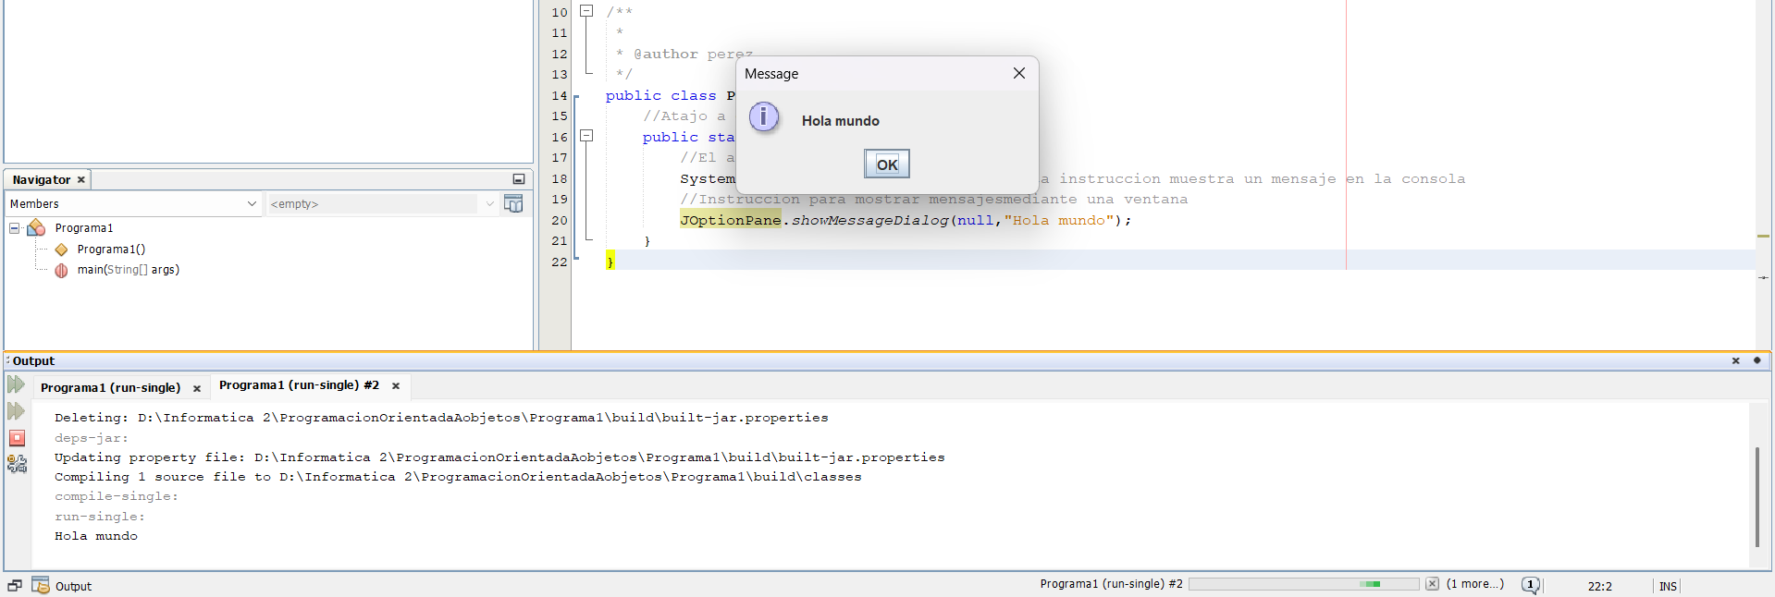

Programa 2:
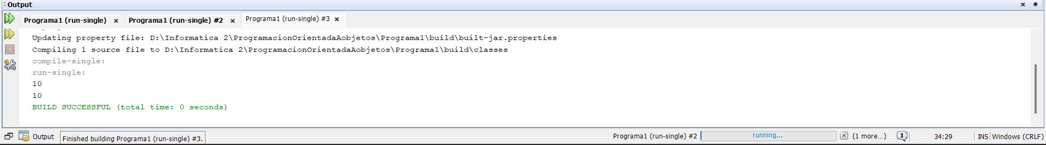

Programa 3:
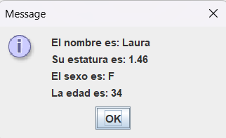

Programa 3 par. 2:
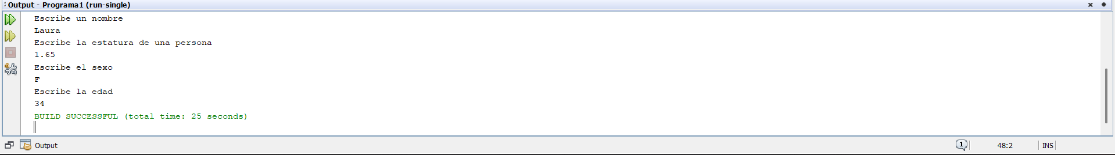

Programa 4:
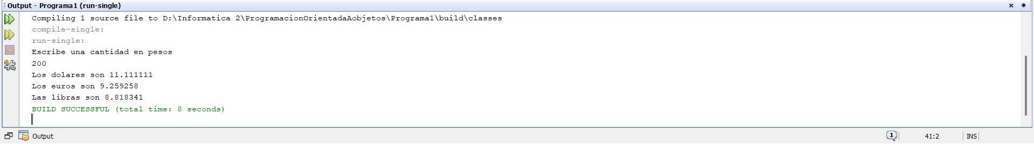

Programa 5:
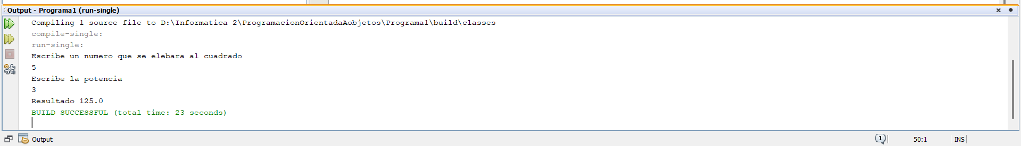

Programa 6:
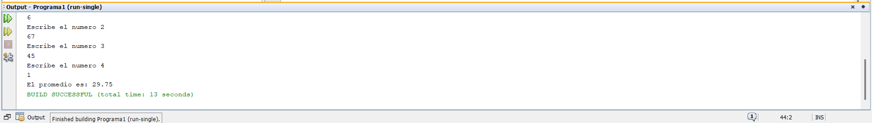

Parcial 2

Código:
ClasesString:

package ClasesString;

//ES: Importa la clase BufferedReader para leer datos desde el teclado
//IN: Imports BufferedReader class to read data from keyboard
import java.io.BufferedReader;

//ES: Importa la clase IOException para manejar posibles errores de entrada/salida
//IN: Imports IOException class to handle input/output errors
import java.io.IOException;

//ES: Importa InputStreamReader para convertir bytes en caracteres
//IN: Imports InputStreamReader to convert bytes into characters
import java.io.InputStreamReader;

//ES: Importa Scanner para lectura de datos desde consola
//IN: Imports Scanner to read data from console
import java.util.Scanner;

/**
*
* @author perez
*/

//ES: Clase principal del programa
//IN: Main class of the program
public class Principal {

//ES: Variable estática para guardar el número convertido a entero
//IN: Static variable to store the number converted to integer
private static int numero1;

//ES: Variable estática para guardar el número en formato String a validar
//IN: Static variable to store the number in String format to validate
private static String numeroAvalidar;

//ES: Método principal donde inicia la ejecución del programa
//IN: Main method where program execution starts
public static void main(String[] args) throws IOException {

//ES: Objeto Scanner para leer datos (aunque en este caso no se usa)
//IN: Scanner object to read data (not used in this case)
Scanner leer = new Scanner(System.in);

//ES: Objeto BufferedReader para leer texto desde la consola
//IN: BufferedReader object to read text from console
BufferedReader entrada = new BufferedReader(new InputStreamReader(System.in));

//ES: Solicita al usuario que escriba un número
//IN: Asks the user to enter a number
System.out.println("Escribe un numero");

//ES: Lee la línea ingresada por el usuario y la guarda como String
//IN: Reads the line entered by the user and stores it as a String
numeroAvalidar = entrada.readLine();

//ES: Línea comentada que podría usarse para leer un entero con Scanner
//IN: Commented line that could be used to read an integer with Scanner
//int a = leer.nextInt();

//ES: Llama al método validar para comprobar si el String contiene solo números
//IN: Calls the validar method to check if the String contains only numbers
validar();
}

//ES: Método que valida si la cadena contiene únicamente caracteres numéricos
//IN: Method that validates if the string contains only numeric characters
static void validar(){

//ES: Contador para verificar cuántos caracteres son números
//IN: Counter to verify how many characters are numbers
int c = 0;

//ES: Recorre cada carácter de la cadena
//IN: Loops through each character of the string
for(int x = 0; x < numeroAvalidar.length(); x++){

//ES: Imprime el código ASCII (Unicode) del carácter actual
//IN: Prints the ASCII (Unicode) code of the current character
System.out.println(numeroAvalidar.codePointAt(x));

//ES: Verifica si el código ASCII está entre 48 y 57 (0-9)
//IN: Checks if the ASCII code is between 48 and 57 (0-9)
if(numeroAvalidar.codePointAt(x) >= 48 && numeroAvalidar.codePointAt(x) <= 57){

//ES: Si es número, incrementa el contador
//IN: If it is a number, increments the counter
c = c + 1;
}else{

//ES: Si no es número, no hace nada (podría mostrar mensaje)
//IN: If it is not a number, does nothing (could display a message)
//System.out.println("No son numeros");
}
}

//ES: Verifica si todos los caracteres eran números
//IN: Checks if all characters were numbers
if(c == numeroAvalidar.length()){

//ES: Mensaje indicando que la cadena contiene solo números
//IN: Message indicating the string contains only numbers
System.out.println("Son numeros");

//ES: Convierte la cadena a entero y la guarda en numero1
//IN: Converts the string to integer and stores it in numero1
numero1 = Integer.parseInt(numeroAvalidar);
}else{

//ES: Mensaje indicando que la cadena no contiene solo números
//IN: Message indicating the string does not contain only numbers
System.out.println("No son numeros");
}

//ES: Muestra el número convertido (si fue válido)
//IN: Displays the converted number (if valid)
System.out.println("El numero fue: " + numero1);
}
}

Clases:

package clases;

//ES: Clase principal del programa
//IN: Main class of the program
public class Principal {

//ES: Método principal donde inicia la ejecución del programa
//IN: Main method where the program execution starts
public static void main(String[] args) {

//ES: Se crea un objeto de la clase Cuadrado
//IN: An object of the Cuadrado class is created
Cuadrado c = new Cuadrado();

//ES: Se crea un objeto de la clase Triangulo
//IN: An object of the Triangulo class is created
Triangulo t = new Triangulo();

//ES: Se llama al método hacerCuadrado para dibujar o generar un cuadrado
//IN: The hacerCuadrado method is called to draw or generate a square
c.hacerCuadrado();

//ES: Se llama al método hacerTriangulo para dibujar o generar un triángulo
//IN: The hacerTriangulo method is called to draw or generate a triangle
t.hacerTriangulo();
}

}

package clases;

//ES: Importa la clase Scanner para poder leer datos desde el teclado
//IN: Imports the Scanner class to read data from the keyboard
import java.util.Scanner;

/**
*
* @author perez
*/

//ES: Clase que representa un Cuadrado
//IN: Class that represents a Square
public class Cuadrado {

//ES: Método que dibuja un cuadrado en consola y calcula su área y perímetro
//IN: Method that draws a square in the console and calculates its area and perimeter
void hacerCuadrado(){

//ES: Se crea un objeto Scanner para leer datos ingresados por el usuario
//IN: A Scanner object is created to read user input
Scanner leer = new Scanner(System.in);

//ES: Variable para almacenar el valor del lado del cuadrado
//IN: Variable to store the value of the square's side
int lado;

//ES: Imprime varias líneas con asteriscos simulando un cuadrado
//IN: Prints several lines with asterisks simulating a square
System.out.println("****************");
System.out.println("****************");
System.out.println("****************");
System.out.println("****************");
System.out.println("****************");
System.out.println("****************");
System.out.println("****************");

//ES: Solicita al usuario que escriba el valor del lado
//IN: Asks the user to enter the value of the side
System.out.println("Escribe el valor del lado del cuadrado");

//ES: Lee el valor entero ingresado por el usuario
//IN: Reads the integer value entered by the user
lado = leer.nextInt();

//ES: Calcula el área del cuadrado (lado * lado)
//IN: Calculates the area of the square (side * side)
int area = lado * lado;

//ES: Calcula el perímetro del cuadrado (lado + lado + lado + lado)
//IN: Calculates the perimeter of the square (side + side + side + side)
int perimetro = lado + lado + lado + lado;

//ES: Muestra el área y el perímetro del cuadrado
//IN: Displays the area and perimeter of the square
System.out.println("El area del cuadrado es: " + area + "\n" + "y el perimetro es: " + perimetro);

}
}

package clases;

//ES: Importa la clase Scanner para leer datos desde el teclado
//IN: Imports the Scanner class to read data from the keyboard
import java.util.Scanner;

/**
*
* @author perez
*/

//ES: Clase que representa un Triángulo
//IN: Class that represents a Triangle
public class Triangulo {

//ES: Método que dibuja un triángulo en consola y calcula su área y perímetro
//IN: Method that draws a triangle in the console and calculates its area and perimeter
void hacerTriangulo(){

//ES: Se crea un objeto Scanner para leer datos ingresados por el usuario
//IN: A Scanner object is created to read user input
Scanner leer = new Scanner(System.in);

//ES: Variables para almacenar la base, altura y la longitud de los otros dos lados
//IN: Variables to store the base, height, and the length of the other two sides
int base, altura, longitudLados;

//ES: Imprime un triángulo utilizando asteriscos
//IN: Prints a triangle using asterisks
System.out.println(" *");
System.out.println(" ***");
System.out.println(" *****");
System.out.println(" *******");
System.out.println(" *********");
System.out.println(" ***********");
System.out.println("*************");

//ES: Solicita al usuario el valor de la base del triángulo
//IN: Asks the user for the value of the triangle's base
System.out.println("Escribe el valor de la base del triangulo");
base = leer.nextInt();

//ES: Solicita al usuario el valor de la altura del triángulo
//IN: Asks the user for the value of the triangle's height
System.out.println("Escribe el valor de la altura del triangulo");
altura = leer.nextInt();

//ES: Solicita la longitud de los otros dos lados del triángulo
//IN: Asks for the length of the other two sides of the triangle
System.out.println("Escribe la longitud de sus otros dos lados");
longitudLados = leer.nextInt();

//ES: Calcula el área del triángulo usando la fórmula (base * altura) / 2
//IN: Calculates the area of the triangle using the formula (base * height) / 2
float area = (float)(base * altura) / 2;

//ES: Calcula el perímetro sumando la base más los otros dos lados
//IN: Calculates the perimeter by adding the base plus the other two sides
int perimetro = base + (longitudLados * 2);

//ES: Muestra el área y el perímetro del triángulo
//IN: Displays the area and perimeter of the triangle
System.out.println("El area del triangulo es: " + area + "\n" + "y el perimetro es: " + perimetro);
}
}

Clases2:

package clases2;

//ES: Importa BufferedReader para leer datos desde el teclado
//IN: Imports BufferedReader to read data from the keyboard
import java.io.BufferedReader;

//ES: Importa IOException para manejar posibles errores de entrada/salida
//IN: Imports IOException to handle possible input/output errors
import java.io.IOException;

//ES: Importa InputStreamReader para convertir bytes en caracteres
//IN: Imports InputStreamReader to convert bytes into characters
import java.io.InputStreamReader;

/**
* Hacer un programa que lea nombre, precio y cantidad de n productos, el programa terminara hasta que el usuario lo permita, y se mostrara
* el total a pagar por cada producto
*/

//ES: Clase principal del programa
//IN: Main class of the program
public class Principal {

//ES: Método principal donde inicia la ejecución
//IN: Main method where execution starts
public static void main(String[] args) throws IOException {

//ES: Objeto BufferedReader para leer datos desde consola
//IN: BufferedReader object to read data from console
BufferedReader leer = new BufferedReader(new InputStreamReader(System.in));

//ES: Variables para almacenar nombre, precio y cantidad como texto
//IN: Variables to store name, price, and quantity as text
String nombre = "", precio = "", cantidad = "";

//ES: Objeto de la clase Validaciones para validar los datos ingresados
//IN: Object of the Validaciones class to validate input data
Validaciones val = new Validaciones();

//ES: Variable para guardar la respuesta del usuario si desea continuar
//IN: Variable to store the user's response to continue
String respuesta;

//ES: Ciclo do-while que permite repetir el proceso para varios productos
//IN: Do-while loop that allows repeating the process for multiple products
do{

//ES: Bandera de control para validar los datos correctamente
//IN: Control flag to validate data correctly
boolean bandera = true;

//ES: Valida que el nombre solo contenga letras
//IN: Validates that the name contains only letters
while(bandera == true){
System.out.println("Escribe el nombre de un producto");
nombre = leer.readLine();

if(val.ValidarLetras(nombre)){
bandera = false;
}else{
System.out.println("Error al escribir el nombre, vuelve a intentarlo");
}
}

//ES: Valida que el precio sea un número con decimales
//IN: Validates that the price is a decimal number
while(bandera == false){
System.out.println("Escribe el precio del producto");
precio = leer.readLine();

if(val.ValidarNumerosConDecimales(precio)){
bandera = true;
}else{
System.out.println("Error al escribir el precio, vuelve a intentarlo");
}
}

//ES: Valida que la cantidad sea un número entero
//IN: Validates that the quantity is an integer number
while(bandera == true){
System.out.println("Escribe la cantidad del producto");
cantidad = leer.readLine();

if(val.ValidarNumerosEnteros(cantidad)){
bandera = false;
}else{
System.out.println("Error al escribir la cantidad, vuelve a intentarlo");
}
}

//ES: Muestra los datos ingresados y calcula el total (precio * cantidad)
//IN: Displays entered data and calculates the total (price * quantity)
System.out.println(
"El nombre es: " + nombre + "\n" +
"el precio es: " + precio + "\n" +
"la cantidad es: " + cantidad + "\n" +
"y el total es: " + Float.parseFloat(precio) * Integer.parseInt(cantidad)
);

//ES: Pregunta al usuario si desea ingresar otro producto
//IN: Asks the user if they want to enter another product
System.out.println("Deseas otro producto");
respuesta = leer.readLine();

//ES: El ciclo se repite mientras el usuario escriba "Si" en diferentes formatos
//IN: The loop repeats while the user types "Si" in different formats
}while(respuesta.equals("Si") || respuesta.equals("SI") || respuesta.equals("si"));
}
}

package clases2;

/**
*
* @author perez
*/

//ES: Clase que contiene métodos para validar distintos tipos de datos
//IN: Class that contains methods to validate different types of data
public class Validaciones {

//ES: Método que valida si una cadena contiene solo letras (mayúsculas, minúsculas) y espacios
//IN: Method that validates if a string contains only letters (uppercase, lowercase) and spaces
public boolean ValidarLetras(String n){

//ES: Contador para verificar cuántos caracteres cumplen la condición
//IN: Counter to verify how many characters meet the condition
int con = 0;

//ES: Recorre cada carácter de la cadena
//IN: Loops through each character of the string
for(int x = 0; x < n.length(); x++){

//ES: Verifica si el carácter está entre:
//ES: 97-122 (a-z), 65-90 (A-Z) o es espacio (32 en ASCII)
//IN: Checks if the character is between:
//IN: 97-122 (a-z), 65-90 (A-Z) or space (32 in ASCII)
if((n.codePointAt(x) >= 97 && n.codePointAt(x) <= 122) ||
(n.codePointAt(x) >= 65 && n.codePointAt(x) <= 90) ||
(n.codePointAt(x) == 32)){
con++;
}
}

//ES: Si todos los caracteres son válidos, retorna true
//IN: If all characters are valid, returns true
if(con == n.length()){
return true;
}else{
return false;
}
}

//ES: Método que valida si una cadena contiene solo números enteros (0-9)
//IN: Method that validates if a string contains only integer numbers (0-9)
public boolean ValidarNumerosEnteros(String c){

//ES: Contador para verificar caracteres numéricos
//IN: Counter to verify numeric characters
int con = 0;

//ES: Recorre cada carácter de la cadena
//IN: Loops through each character of the string
for(int y = 0; y < c.length(); y++){

//ES: Verifica si el código ASCII está entre 48 y 57 (0-9)
//IN: Checks if the ASCII code is between 48 and 57 (0-9)
if(c.codePointAt(y) >= 48 && c.codePointAt(y) <= 57){
con++;
}
}

//ES: Retorna true si todos los caracteres son números
//IN: Returns true if all characters are numbers
if(con == c.length()){
return true;
}else{
return false;
}
}

//ES: Método que valida si una cadena puede convertirse en número decimal (float)
//IN: Method that validates if a string can be converted to a decimal number (float)
public boolean ValidarNumerosConDecimales(String p){
try{

//ES: Intenta convertir la cadena a tipo float
//IN: Attempts to convert the string to float type
float n = Float.parseFloat(p);

//ES: Si no ocurre error, retorna true
//IN: If no error occurs, returns true
return true;

}catch(Exception e){

//ES: Si ocurre una excepción, significa que no es un número válido
//IN: If an exception occurs, it means it is not a valid number
return false;
}
}
}

Clases3:

package clases3;

//ES: Importa la clase JOptionPane para mostrar ventanas de diálogo
//IN: Imports the JOptionPane class to display dialog windows
import javax.swing.JOptionPane;

/**
*
* @author perez
*/

//ES: Clase principal del programa
//IN: Main class of the program
public class Principal {

//ES: Método principal donde inicia la ejecución del programa
//IN: Main method where the program execution starts
public static void main(String[] args) {

//ES: Se crea un objeto de la clase Validaciones
//IN: An object of the Validaciones class is created
Validaciones val = new Validaciones();

//ES: Variables para almacenar nombre, precio, cantidad, respuesta y datos completos
//IN: Variables to store name, price, quantity, response, and full input data
String nom = "", pre = "", cant = "", respuesta = "", datos;

//ES: Ciclo infinito que se repetirá hasta que los datos sean correctos
//IN: Infinite loop that repeats until the data is correct
while(true){

//ES: Muestra una ventana para ingresar nombre, precio y cantidad separados por comas
//IN: Displays a dialog window to enter name, price, and quantity separated by commas
datos = JOptionPane.showInputDialog(
"Escribe nombre, precio y cantidad de un prooducto, separados por comas \n" +
"por ejemplo: nombre,precio,cantidad"
);

//ES: Variable booleana para almacenar el resultado de la validación
//IN: Boolean variable to store the validation result
boolean res1 = false;

//ES: Llama al método BuscarComas para validar el formato ingresado
//IN: Calls the BuscarComas method to validate the entered format
res1 = val.BuscarComas(datos);

//ES: Si el formato es correcto (contiene las comas necesarias)
//IN: If the format is correct (contains the required commas)
if(res1 == true){

//ES: Mensaje indicando que el formato es correcto
//IN: Message indicating the format is correct
System.out.println("Si es correcto");

//ES: Divide la cadena en partes usando la coma como separador
//IN: Splits the string into parts using the comma as separator
String[] partir = datos.split(",");

//ES: Asigna cada parte a su variable correspondiente
//IN: Assigns each part to its corresponding variable
nom = partir[0];
pre = partir[1];
cant = partir[2];

//ES: Sale del ciclo infinito porque los datos son válidos
//IN: Exits the infinite loop because the data is valid
break;

}else{

//ES: Mensaje de error si el formato es incorrecto
//IN: Error message if the format is incorrect
System.out.println("Error, vuelve a intentarlo");
}
}

//ES: Imprime los datos ingresados separados por línea
//IN: Prints the entered data separated by line
System.out.println(nom + "\n" + pre + "\n" + cant);
}
}

package clases3;

/**
*
* @author perez
*/

//ES: Clase que contiene métodos de validación para cadenas de texto
//IN: Class that contains validation methods for text strings
public class Validaciones {

//ES: Método que verifica si la cadena contiene al menos dos comas
//IN: Method that checks if the string contains at least two commas
public boolean BuscarComas(String d){

//ES: Busca la posición de la primera coma en la cadena
//IN: Finds the position of the first comma in the string
int p = d.indexOf(",");

//ES: Busca la posición de la segunda coma comenzando desde la posición siguiente a la primera coma
//IN: Finds the position of the second comma starting from the position after the first comma
int p2 = d.indexOf(",", p + 1);

//ES: Si ambas posiciones son diferentes de -1, significa que existen al menos dos comas
//IN: If both positions are different from -1, it means there are at least two commas
if(p != -1 && p2 != -1){
return true;
}else{

//ES: Si no se encuentran las dos comas necesarias, retorna false
//IN: If the two required commas are not found, returns false
return false;
}
}
}

Clases5:

package clases5;

//ES: Importa la clase JOptionPane para mostrar ventanas de diálogo
//IN: Imports the JOptionPane class to display dialog windows
import javax.swing.JOptionPane;

/**
* Hacer un programa que pida nombre con apellidos
* y la fecha de nacimiento separado por "/"
*/

//ES: Clase principal del programa
//IN: Main class of the program
public class principal {

//ES: Variables estáticas para almacenar el nombre completo y la fecha
//IN: Static variables to store the full name and the date
private static String nombre = "", fecha = "";

//ES: Método principal donde inicia la ejecución del programa
//IN: Main method where the program execution starts
public static void main(String[] args) {

//ES: Se crea un objeto de la clase validaciones para validar los datos
//IN: An object of the validaciones class is created to validate the data
validaciones val = new validaciones();

//ES: Variables booleanas para guardar el resultado de las validaciones
//IN: Boolean variables to store the validation results
boolean r = false, r2 = false;

//ES: Ciclo que se repite hasta que el nombre sea válido
//IN: Loop that repeats until the name is valid
do{

//ES: Solicita al usuario que escriba su nombre completo con apellidos
//IN: Asks the user to enter their full name with last names
nombre = JOptionPane.showInputDialog("Escribe el nombre con apellidos");

//ES: Llama al método validarNombre para verificar si el nombre es correcto
//IN: Calls the validarNombre method to verify if the name is correct
r = val.validarNombre(nombre);

//ES: Imprime en consola el resultado de la validación
//IN: Prints the validation result in the console
System.out.println("Respuesta es " + r);

//ES: Si el nombre es inválido, muestra un mensaje de error
//IN: If the name is invalid, shows an error message
if(r == false){
JOptionPane.showMessageDialog(null, "El nombre esta mal escrito, \n vuelve a intentar");
}

}while(r == false);

//ES: Ciclo que se repite hasta que la fecha sea válida
//IN: Loop that repeats until the date is valid
do{

//ES: Solicita al usuario que escriba la fecha de nacimiento separada por "/"
//IN: Asks the user to enter the birth date separated by "/"
fecha = JOptionPane.showInputDialog("Escribe la fecha de nacimiento entre /");

//ES: Llama al método validarFecha para verificar si la fecha es correcta
//IN: Calls the validarFecha method to verify if the date is correct
r2 = val.validarFecha(fecha);

//ES: Si la fecha es inválida, muestra un mensaje de error
//IN: If the date is invalid, shows an error message
if(r2 == false){
JOptionPane.showMessageDialog(null, "La fecha esta mal escrita, \n vuelve a intentar");
}

}while(r2 == false);

//ES: Muestra en consola el nombre y la fecha ingresados
//IN: Displays in the console the entered name and date
System.out.println("Nombre: " + nombre + " y la fecha: " + fecha);
}
}

package clases5;

/**
*
* @author perez
*/

//ES: Clase que contiene métodos para validar nombre y fecha
//IN: Class that contains methods to validate name and date
public class validaciones {

//ES: Método que valida si el nombre contiene al menos tres palabras
//IN: Method that validates if the name contains at least three words
public boolean validarNombre(String n){

//ES: Reemplaza ciertas palabras comunes para que no afecten la validación
//IN: Replaces certain common words so they do not affect validation
n = n.replace("de", "");
n = n.replace("los", "");
n = n.replace("a", "");

//ES: Divide el nombre en palabras usando el espacio como separador
//IN: Splits the name into words using space as separator
String[] palabras = n.split(" ");

//ES: Si después de dividir hay tres o más palabras, se considera válido
//IN: If after splitting there are three or more words, it is considered valid
if(palabras.length >= 3){
return true;
}else{
return false;
}
}

//ES: Método que valida si la fecha tiene el formato correcto con "/"
//IN: Method that validates if the date has the correct "/" format
public boolean validarFecha(String f){

//ES: Variable booleana auxiliar para validar cada parte
//IN: Auxiliary boolean variable to validate each part
boolean r = false;

//ES: Contador para verificar que las tres partes sean numéricas
//IN: Counter to verify that the three parts are numeric
int c = 0;

//ES: Divide la fecha usando "/" como separador
//IN: Splits the date using "/" as separator
String[] n = f.split("/");

//ES: Verifica que existan exactamente tres partes (día/mes/año)
//IN: Checks that there are exactly three parts (day/month/year)
if(n.length == 3){

//ES: Recorre cada parte para validar que sean números
//IN: Loops through each part to validate that they are numbers
for(int x = 0; x < 3; x++){

//ES: Llama al método privado para validar si es número entero
//IN: Calls the private method to validate if it is an integer number
r = ValidarNumeros(n[x]);

if(r == true){
c++;
}
}

//ES: Si las tres partes son numéricas, la fecha es válida
//IN: If the three parts are numeric, the date is valid
if(c == 3){
return true;
}else{
return false;
}

}else{

//ES: Si no tiene tres partes separadas por "/", es inválida
//IN: If it does not have three parts separated by "/", it is invalid
return false;
}
}

//ES: Método privado que valida si una cadena puede convertirse en número entero
//IN: Private method that validates if a string can be converted into an integer
private boolean ValidarNumeros(String d){

try{

//ES: Intenta convertir la cadena a entero
//IN: Attempts to convert the string to integer
int a = Integer.parseInt(d);

//ES: Si no hay error, retorna true
//IN: If there is no error, returns true
return true;

}catch(Exception e){

//ES: Si ocurre excepción, significa que no es número válido
//IN: If an exception occurs, it means it is not a valid number
return false;
}
}
}

Clases 6:

package clases6;

//ES: Importa BufferedReader para leer datos desde el teclado
//IN: Imports BufferedReader to read data from the keyboard
import java.io.BufferedReader;

//ES: Importa IOException para manejar errores de entrada/salida
//IN: Imports IOException to handle input/output errors
import java.io.IOException;

//ES: Importa InputStreamReader para convertir bytes en caracteres
//IN: Imports InputStreamReader to convert bytes into characters
import java.io.InputStreamReader;

/**
* rfc
* primera letra del apellido paterno y la primera vocal
* primera letra del apellido materno
* primera letra del primer nombre
* de la fecha de nacimiento dos del año 'año final', dos del mes y dos del dia
* la homoclave son los ultimos 3 digitos asignados por el sat
*/

//ES: Clase principal del programa
//IN: Main class of the program
public class principal {

//ES: Método principal donde inicia la ejecución del programa
//IN: Main method where the program execution starts
public static void main(String[] args) throws IOException {

//ES: Variables para almacenar apellido paterno, materno, nombre y fecha
//IN: Variables to store paternal surname, maternal surname, name, and birth date
String ap="", am="", nombre="", fecha="";

//ES: Objeto para usar los métodos de validación
//IN: Object used to call validation methods
validaciones val = new validaciones();

//ES: Objeto para usar los métodos de operaciones (como generar el RFC)
//IN: Object used to call operation methods (such as generating the RFC)
operaciones oper = new operaciones();

//ES: Objeto para leer datos desde la consola
//IN: Object used to read data from the console
BufferedReader leer = new BufferedReader(new InputStreamReader(System.in));

//ES: Ciclo que solicita el nombre hasta que sea válido
//IN: Loop that asks for the name until it is valid
while(true){
System.out.println("Escribe el nombre sin apellidos");
nombre = leer.readLine();

//ES: Valida el nombre usando la clase validaciones
//IN: Validates the name using the validaciones class
if(val.ValidarNombreYApellidos(nombre)){
break;
}else{
System.out.println("Error, vuelve a introducirlo");
}
}

//ES: Ciclo para pedir el apellido paterno hasta que sea válido
//IN: Loop to request the paternal surname until it is valid
while(true){
System.out.println("Escribe el apellidos Paterno");
ap = leer.readLine();

if(val.ValidarNombreYApellidos(ap)){
break;
}else{
System.out.println("Error, vuelve a introducirlo");
}
}

//ES: Ciclo para pedir el apellido materno hasta que sea válido
//IN: Loop to request the maternal surname until it is valid
while(true){
System.out.println("Escribe el apellidos materno");
am = leer.readLine();

if(val.ValidarNombreYApellidos(am)){
break;
}else{
System.out.println("Error, vuelve a introducirlo");
}
}

//ES: Muestra los datos ingresados por el usuario
//IN: Displays the data entered by the user
System.out.println(" El nombre es: " + nombre + "\n y el apellido paterno: " + ap + "\n y el materno es: " + am);

//ES: Ciclo para pedir la fecha de nacimiento hasta que sea válida
//IN: Loop to request the birth date until it is valid
while(true){
System.out.println("Escribe la fecha de nacimiento AAAA/MM/DD");
fecha = leer.readLine();

//ES: Valida el formato de la fecha
//IN: Validates the date format
if(val.ValidarFecha(fecha)){
break;
}else{
System.out.println("Error, vuelve a intentarlo");
}
}

//ES: Muestra la fecha ingresada
//IN: Displays the entered date
System.out.println("Fecha: " + fecha);

//ES: Llama al método que genera el RFC usando los datos ingresados
//IN: Calls the method that generates the RFC using the entered data
oper.RFC(nombre, ap, am, fecha);
}
}

package clases6;

/**
*
* @author perez
*/

//ES: Clase que contiene métodos para validar nombres, apellidos y fechas
//IN: Class that contains methods to validate names, surnames and dates
public class validaciones {

//ES: Método que valida que el nombre o apellido solo contenga letras y espacios
//IN: Method that validates that the name or surname contains only letters and spaces
public boolean ValidarNombreYApellidos(String dato){

//ES: Contador para verificar caracteres válidos
//IN: Counter used to verify valid characters
int c = 0;

//ES: Recorre cada carácter de la cadena
//IN: Loops through each character of the string
for(int i = 0; i < dato.length(); i++){

//ES: 97-122 representan letras minúsculas en código ASCII
//IN: 97-122 represent lowercase letters in ASCII code
if(dato.codePointAt(i) >= 97 && dato.codePointAt(i) <= 122){
c++;
}

//ES: 65-90 representan letras mayúsculas en código ASCII
//IN: 65-90 represent uppercase letters in ASCII code
if(dato.codePointAt(i) >= 65 && dato.codePointAt(i) <= 90){
c++;
}

//ES: 32 representa el espacio en código ASCII
//IN: 32 represents a space in ASCII code
if(dato.codePointAt(i) == 32){
c++;
}
}

//ES: Si todos los caracteres son válidos, retorna true
//IN: If all characters are valid, returns true
if(c == dato.length()){
return true;
}else{
return false;
}
}

//ES: Método que valida si la fecha tiene el formato correcto usando "/"
//IN: Method that validates if the date has the correct "/" format
public boolean ValidarFecha(String f){

//ES: Variable auxiliar para validar cada parte de la fecha
//IN: Auxiliary variable to validate each part of the date
boolean r = false;

//ES: Contador para verificar que las tres partes sean numéricas
//IN: Counter to verify that the three parts are numeric
int c = 0;

//ES: Divide la fecha usando "/" como separador
//IN: Splits the date using "/" as separator
String[] n = f.split("/");

//ES: Verifica que existan tres partes (año/mes/día)
//IN: Checks that there are three parts (year/month/day)
if(n.length == 3){

//ES: Recorre cada parte de la fecha
//IN: Loops through each part of the date
for(int x = 0; x < 3; x++){

//ES: Valida que cada parte sea un número
//IN: Validates that each part is a number
r = ValidarNumeros(n[x]);

if(r == true){
c++;
}
}

//ES: Si las tres partes son números, la fecha es válida
//IN: If the three parts are numbers, the date is valid
if(c == 3){
return true;
}else{
return false;
}

}else{

//ES: Si no hay tres partes separadas por "/", la fecha es inválida
//IN: If there are not three parts separated by "/", the date is invalid
return false;
}
}

//ES: Método privado que valida si una cadena puede convertirse en número entero
//IN: Private method that checks if a string can be converted to an integer
private boolean ValidarNumeros(String d){

try{

//ES: Intenta convertir la cadena a número entero
//IN: Attempts to convert the string into an integer
int a = Integer.parseInt(d);

//ES: Si no ocurre error, retorna true
//IN: If no error occurs, returns true
return true;

}catch(Exception e){

//ES: Si ocurre una excepción, significa que no es un número válido
//IN: If an exception occurs, it means it is not a valid number
return false;
}
}
}

package clases6;

//ES: Clase que contiene métodos para realizar operaciones relacionadas con el RFC
//IN: Class that contains methods to perform operations related to the RFC

/**
*
* @author perez
*/
public class operaciones {

//ES: Método que genera un RFC a partir del nombre, apellido paterno, apellido materno y fecha de nacimiento
//IN: Method that generates an RFC using the name, paternal surname, maternal surname, and birth date
public void RFC(String n, String ap, String am, String fecha){

//ES: Variable donde se almacenará el RFC generado
//IN: Variable where the generated RFC will be stored
String rfc = "";

//ES: Línea comentada que imprimiría los datos en mayúsculas
//IN: Commented line that would print the data in uppercase
//System.out.println(n.toUpperCase() + " " + ap.toUpperCase() + " " + am.toUpperCase() + " " + fecha);

//ES: Convierte todos los textos a minúsculas para facilitar su manipulación
//IN: Converts all text to lowercase to make manipulation easier
n = n.toLowerCase();
ap = ap.toLowerCase();
am = am.toLowerCase();

//ES: Elimina palabras comunes que no se consideran al generar el RFC
//IN: Removes common words that are not considered when generating the RFC
n = n.replace("de", "");
n = n.replace("ma de", "");
n = n.replace("la", "");
ap = ap.replaceAll("de", "");
ap = ap.replaceAll("la", "");
am = am.replaceAll("de", "");
am = am.replaceAll("la", "");

//ES: Convierte nuevamente los textos a mayúsculas para el formato del RFC
//IN: Converts the text back to uppercase for the RFC format
n = n.toUpperCase();
ap = ap.toUpperCase();
am = am.toUpperCase();

//ES: Verifica si la segunda letra del apellido paterno es una vocal
//IN: Checks if the second letter of the paternal surname is a vowel
if(ap.codePointAt(1) == 65 || ap.codePointAt(1) == 69 || ap.codePointAt(1) == 73 || ap.codePointAt(1) == 79 || ap.codePointAt(1) == 85){

//ES: Si es vocal, se toman las dos primeras letras del apellido paterno
//IN: If it is a vowel, the first two letters of the paternal surname are taken
rfc = ap.substring(0, 2);
}else{

//ES: Si no es vocal, se toma la primera y la tercera letra del apellido paterno
//IN: If it is not a vowel, the first and third letters of the paternal surname are taken
rfc = rfc + ap.charAt(0);
rfc = rfc + ap.charAt(2);
}

//ES: Se agrega la primera letra del apellido materno
//IN: Adds the first letter of the maternal surname
rfc = rfc + am.charAt(0);

//ES: Se agrega la primera letra del nombre
//IN: Adds the first letter of the name
rfc = rfc + n.charAt(0);

//ES: Imprime la primera parte del RFC (letras)
//IN: Prints the first part of the RFC (letters)
System.out.println(rfc);

//ES: Divide la fecha usando "/" como separador (año, mes y día)
//IN: Splits the date using "/" as a separator (year, month, and day)
String [] f = fecha.split("/");

//ES: Agrega al RFC los últimos dos dígitos del año
//IN: Adds the last two digits of the year to the RFC
rfc = rfc + f[0].substring(2);

//ES: Agrega el mes al RFC
//IN: Adds the month to the RFC
rfc = rfc + f[1];

//ES: Agrega el día al RFC
//IN: Adds the day to the RFC
rfc = rfc + f[2];

//ES: Imprime el RFC completo con la fecha incluida
//IN: Prints the complete RFC including the date
System.out.println(rfc);
}
}
Ejecución:

ClasesString:

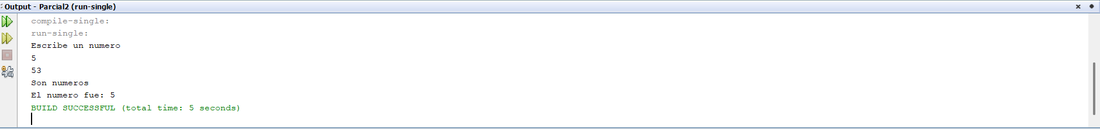

Clases:

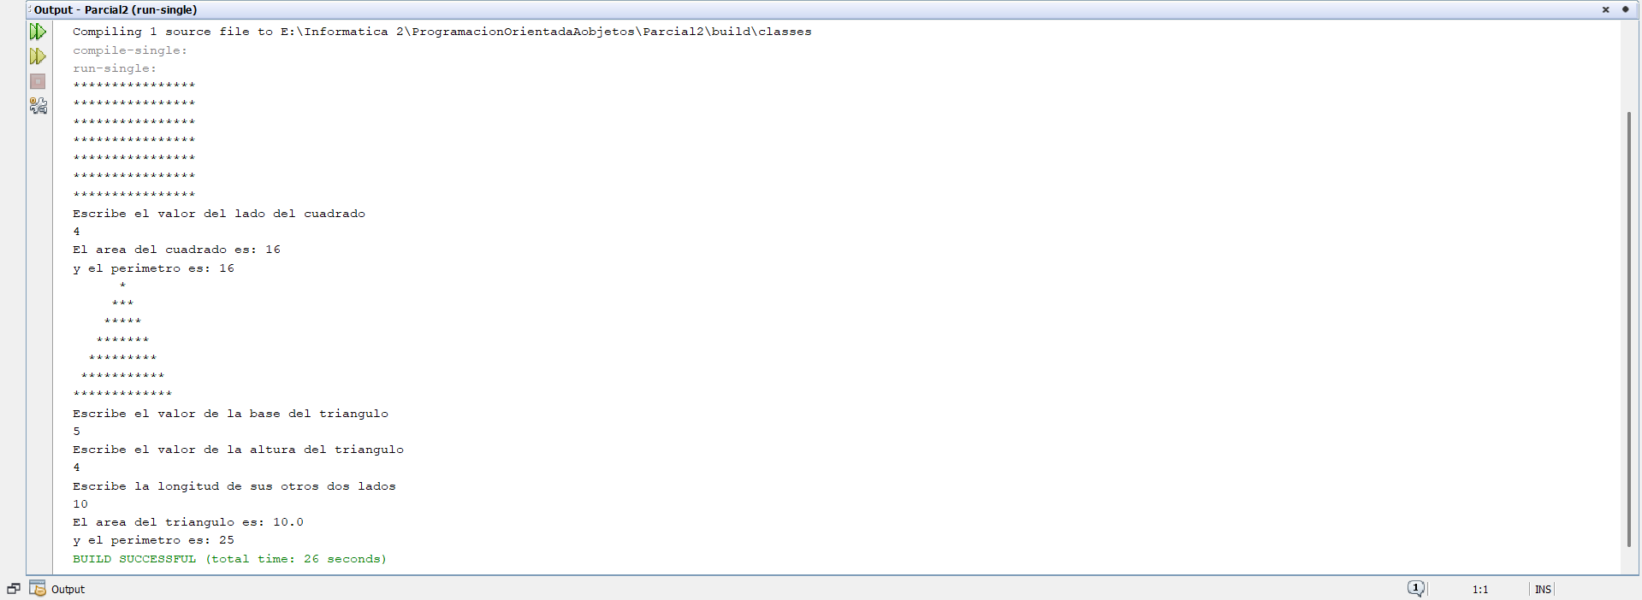

Clases2:

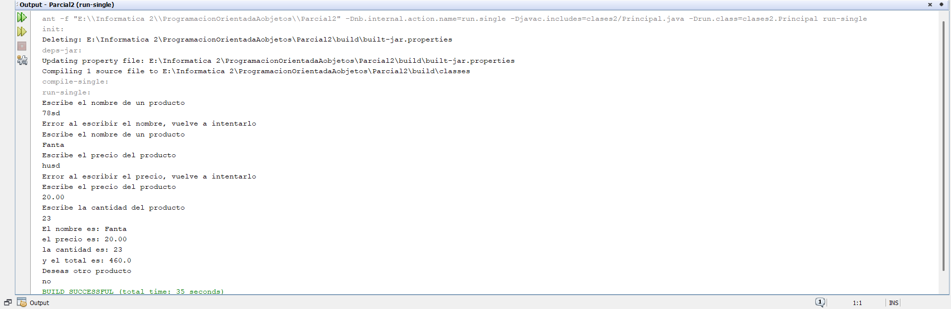

Clases3:

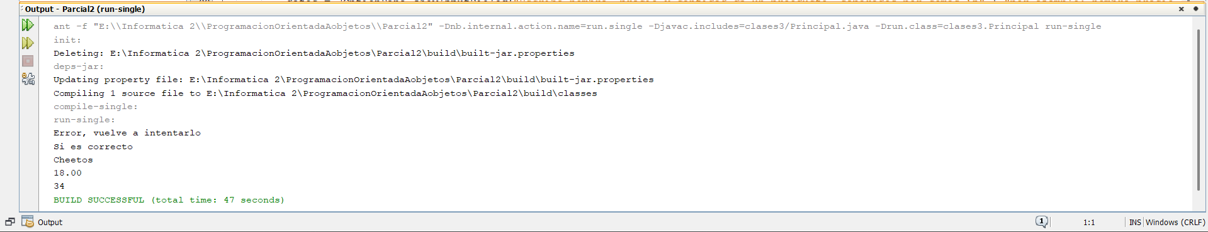

Clases5:

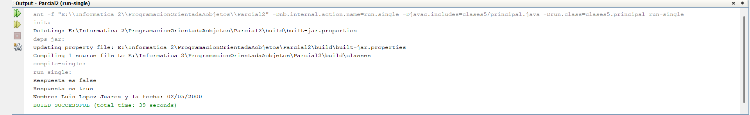

Clases6:

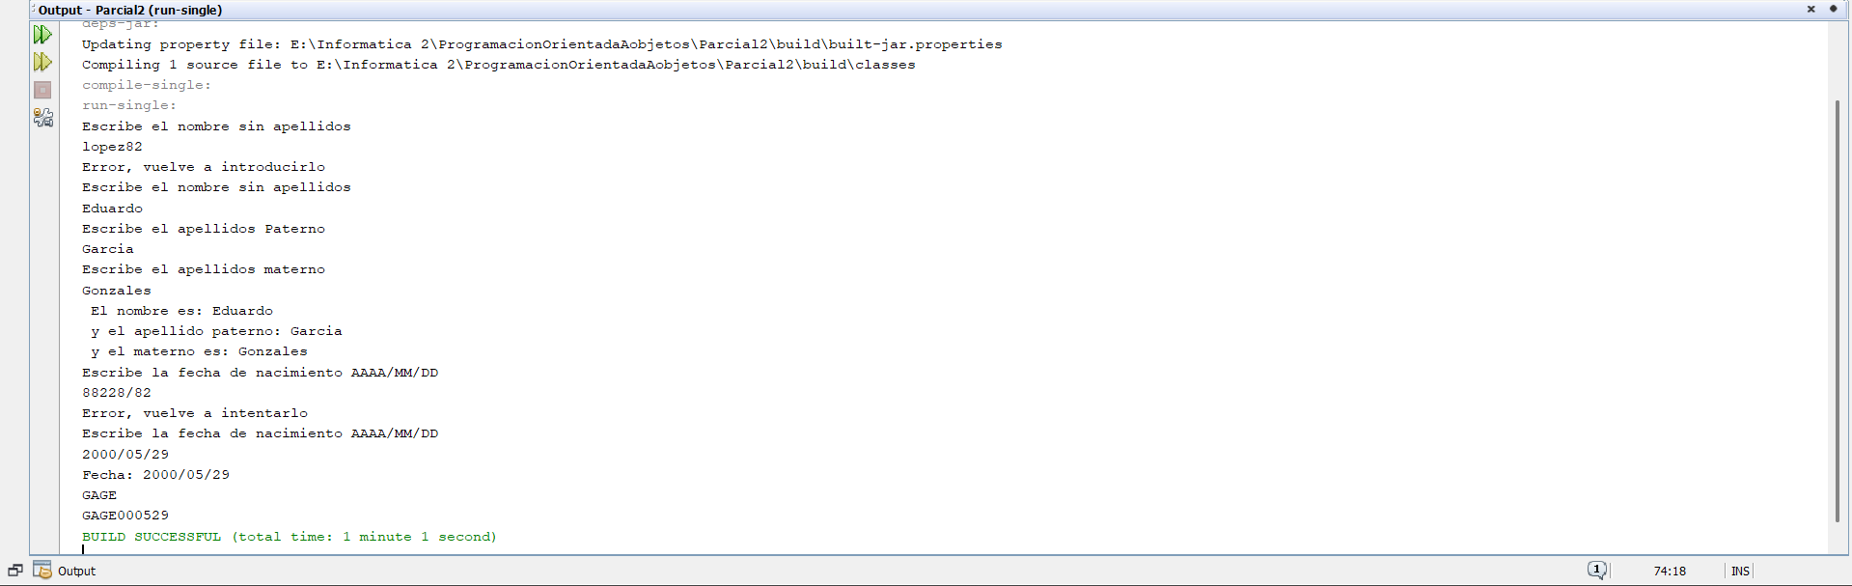

Parcial 3

Practica 1:
Código:
package programa1;

//ES: Importa la clase JOptionPane para mostrar cuadros de diálogo
//IN: Imports the JOptionPane class to display dialog boxes
import javax.swing.JOptionPane;

/**
*
* @author perez
*/
//ES: Clase principal que hereda de JFrame para crear una interfaz gráfica
//IN: Main class that extends JFrame to create a graphical interface
public class principal extends javax.swing.JFrame {

/**
* Creates new form principal
*/
//ES: Constructor de la clase, inicializa los componentes de la interfaz
//IN: Class constructor, initializes the interface components
public principal() {
initComponents();
}

/**
* This method is called from within the constructor to initialize the form.
*/
@SuppressWarnings("unchecked")
//ES: Método que inicializa todos los componentes gráficos (generado automáticamente)
//IN: Method that initializes all graphical components (auto-generated)
private void initComponents() {

//ES: Creación de paneles para organizar la interfaz
//IN: Creation of panels to organize the interface
jPanel10 = new javax.swing.JPanel();
jPanel9 = new javax.swing.JPanel();
jPanel8 = new javax.swing.JPanel();
jPanel7 = new javax.swing.JPanel();
jPanel6 = new javax.swing.JPanel();
jPanel15 = new javax.swing.JPanel();
jLabel1 = new javax.swing.JLabel();
jPanel14 = new javax.swing.JPanel();
txtNumero1 = new javax.swing.JTextField();
jPanel16 = new javax.swing.JPanel();
jLabel2 = new javax.swing.JLabel();
jPanel11 = new javax.swing.JPanel();
txtNumero2 = new javax.swing.JTextField();
jPanel12 = new javax.swing.JPanel();
btnSuma = new javax.swing.JButton();
jPanel13 = new javax.swing.JPanel();
btnSalir = new javax.swing.JButton();

//ES: Configura el cierre de la ventana
//IN: Sets the window close operation
setDefaultCloseOperation(javax.swing.WindowConstants.EXIT_ON_CLOSE);

//ES: Panel lateral izquierdo (decorativo)
//IN: Left side panel (decorative)
jPanel10.setBackground(new java.awt.Color(255, 153, 153));
jPanel10.setPreferredSize(new java.awt.Dimension(50, 200));
getContentPane().add(jPanel10, java.awt.BorderLayout.LINE_START);

//ES: Panel lateral derecho (decorativo)
//IN: Right side panel (decorative)
jPanel9.setBackground(new java.awt.Color(255, 153, 153));
jPanel9.setPreferredSize(new java.awt.Dimension(50, 200));
getContentPane().add(jPanel9, java.awt.BorderLayout.LINE_END);

//ES: Panel inferior (decorativo)
//IN: Bottom panel (decorative)
jPanel8.setBackground(new java.awt.Color(255, 204, 204));
getContentPane().add(jPanel8, java.awt.BorderLayout.PAGE_END);

//ES: Panel superior (decorativo)
//IN: Top panel (decorative)
jPanel7.setBackground(new java.awt.Color(255, 204, 204));
getContentPane().add(jPanel7, java.awt.BorderLayout.PAGE_START);

//ES: Panel central con GridLayout (3 filas, 2 columnas)
//IN: Central panel with GridLayout (3 rows, 2 columns)
jPanel6.setLayout(new java.awt.GridLayout(3, 2));

//ES: Etiqueta "Número 1"
//IN: Label "Number 1"
jLabel1.setText("Numero 1");
jPanel15.add(jLabel1);
jPanel6.add(jPanel15);

//ES: Campo de texto para ingresar el primer número
//IN: Text field to enter the first number
jPanel14.add(txtNumero1);
jPanel6.add(jPanel14);

//ES: Etiqueta "Número 2"
//IN: Label "Number 2"
jLabel2.setText("Numero 2");
jPanel16.add(jLabel2);
jPanel6.add(jPanel16);

//ES: Campo de texto para ingresar el segundo número
//IN: Text field to enter the second number
jPanel11.add(txtNumero2);
jPanel6.add(jPanel11);

//ES: Botón para realizar la suma
//IN: Button to perform the addition
btnSuma.setText("Suma");
btnSuma.addActionListener(new java.awt.event.ActionListener() {
public void actionPerformed(java.awt.event.ActionEvent evt) {
btnSumaActionPerformed(evt);
}
});
jPanel12.add(btnSuma);
jPanel6.add(jPanel12);

//ES: Botón para salir del programa
//IN: Button to exit the program
btnSalir.setText("Salir");
btnSalir.addActionListener(new java.awt.event.ActionListener() {
public void actionPerformed(java.awt.event.ActionEvent evt) {
btnSalirActionPerformed(evt);
}
});
jPanel13.add(btnSalir);
jPanel6.add(jPanel13);

getContentPane().add(jPanel6, java.awt.BorderLayout.CENTER);

pack();
}

//ES: Evento del botón salir, cierra la aplicación
//IN: Exit button event, closes the application
private void btnSalirActionPerformed(java.awt.event.ActionEvent evt) {
System.exit(0); //ES: Termina el programa //IN: Ends the program
}

//ES: Evento del botón suma, realiza la operación de suma
//IN: Sum button event, performs the addition operation
private void btnSumaActionPerformed(java.awt.event.ActionEvent evt) {

//ES: Obtiene los valores ingresados en los campos de texto
//IN: Gets the values entered in the text fields
String n1 = txtNumero1.getText();
String n2 = txtNumero2.getText();

//ES: Convierte los valores a enteros y realiza la suma
//IN: Converts the values to integers and performs the sum
int suma = Integer.parseInt(n1) + Integer.parseInt(n2);

//ES: Muestra el resultado en una ventana emergente
//IN: Displays the result in a popup window
JOptionPane.showMessageDialog(null, "La suma es: " + Integer.toString(suma));

}

/**
* @param args the command line arguments
*/
//ES: Método principal que inicia la aplicación
//IN: Main method that starts the application
public static void main(String args[]) {

//ES: Configura el estilo visual (Look and Feel)
//IN: Sets the visual style (Look and Feel)
try {
for (javax.swing.UIManager.LookAndFeelInfo info : javax.swing.UIManager.getInstalledLookAndFeels()) {
if ("Nimbus".equals(info.getName())) {
javax.swing.UIManager.setLookAndFeel(info.getClassName());
break;
}
}
} catch (Exception ex) {
//ES: Manejo de errores al configurar el estilo
//IN: Error handling when setting the style
java.util.logging.Logger.getLogger(principal.class.getName()).log(java.util.logging.Level.SEVERE, null, ex);
}

//ES: Ejecuta la interfaz gráfica
//IN: Runs the graphical interface
java.awt.EventQueue.invokeLater(new Runnable() {
public void run() {
new principal().setVisible(true);
}
});
}

//ES: Declaración de variables de los componentes gráficos
//IN: Declaration of graphical component variables
private javax.swing.JButton btnSalir;
private javax.swing.JButton btnSuma;
private javax.swing.JLabel jLabel1;
private javax.swing.JLabel jLabel2;
private javax.swing.JPanel jPanel10;
private javax.swing.JPanel jPanel11;
private javax.swing.JPanel jPanel12;
private javax.swing.JPanel jPanel13;
private javax.swing.JPanel jPanel14;
private javax.swing.JPanel jPanel15;
private javax.swing.JPanel jPanel16;
private javax.swing.JPanel jPanel6;
private javax.swing.JPanel jPanel7;
private javax.swing.JPanel jPanel8;
private javax.swing.JPanel jPanel9;
private javax.swing.JTextField txtNumero1;
private javax.swing.JTextField txtNumero2;
}

Ejecución:

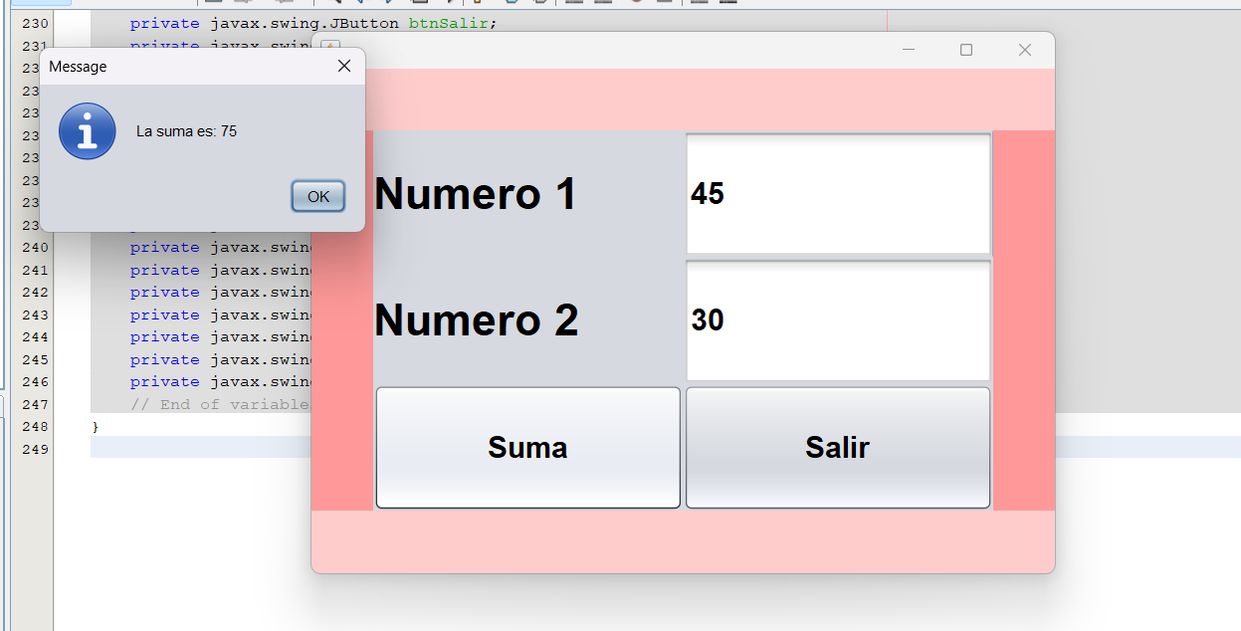

Programa 2:

Código:

package programa2;

//ES: Importa la clase para mostrar mensajes emergentes
//IN: Imports the class to display popup messages
import javax.swing.JOptionPane;

/**
*
* @author perez
*/
//ES: Clase principal que representa la ventana de login
//IN: Main class that represents the login window
public class principal extends javax.swing.JFrame {

/**
* Creates new form principal
*/
//ES: Constructor que inicializa la interfaz gráfica
//IN: Constructor that initializes the graphical interface
public principal() {
initComponents();
}

/**
* Método generado automáticamente para crear la interfaz
*/
@SuppressWarnings("unchecked")
//ES: Inicializa todos los componentes gráficos del formulario
//IN: Initializes all graphical components of the form
private void initComponents() {

//ES: Creación de componentes (paneles, etiquetas, botones, etc.)
//IN: Creation of components (panels, labels, buttons, etc.)
jPanel1 = new javax.swing.JPanel();
jLabel1 = new javax.swing.JLabel();
jPanel2 = new javax.swing.JPanel();
jPanel3 = new javax.swing.JPanel();
jPanel4 = new javax.swing.JPanel();
jPanel5 = new javax.swing.JPanel();
jPanel6 = new javax.swing.JPanel();
jLabel2 = new javax.swing.JLabel();
jPanel7 = new javax.swing.JPanel();
txtUsuario = new javax.swing.JTextField();
jPanel8 = new javax.swing.JPanel();
jLabel3 = new javax.swing.JLabel();
jPanel9 = new javax.swing.JPanel();
txtContrasena = new javax.swing.JPasswordField();
jPanel10 = new javax.swing.JPanel();
jPanel11 = new javax.swing.JPanel();
jPanel12 = new javax.swing.JPanel();
btnAceptar = new javax.swing.JButton();
jPanel13 = new javax.swing.JPanel();
btnSalir = new javax.swing.JButton();

//ES: Configura el cierre de la ventana
//IN: Sets the window close operation
setDefaultCloseOperation(javax.swing.WindowConstants.EXIT_ON_CLOSE);

//ES: Define tamaño y evita redimensionar
//IN: Sets size and disables resizing
setPreferredSize(new java.awt.Dimension(350, 300));
setResizable(false);

//ES: Panel superior con título "LOGIN"
//IN: Top panel with "LOGIN" title
jLabel1.setText("LOGIN");
jPanel1.add(jLabel1);
getContentPane().add(jPanel1, java.awt.BorderLayout.PAGE_START);

//ES: Paneles laterales y espacios decorativos
//IN: Side panels and decorative spaces
getContentPane().add(jPanel2, java.awt.BorderLayout.LINE_END);
getContentPane().add(jPanel3, java.awt.BorderLayout.PAGE_END);
getContentPane().add(jPanel4, java.awt.BorderLayout.LINE_START);

//ES: Panel principal con GridLayout (4 filas, 2 columnas)
//IN: Main panel with GridLayout (4 rows, 2 columns)
jPanel5.setLayout(new java.awt.GridLayout(4, 2));

//ES: Etiqueta "Usuario"
//IN: Label "User"
jLabel2.setText("Usuario");
jPanel6.add(jLabel2);
jPanel5.add(jPanel6);

//ES: Campo de texto para usuario
//IN: Text field for username
jPanel7.add(txtUsuario);
jPanel5.add(jPanel7);

//ES: Etiqueta "Contraseña"
//IN: Label "Password"
jLabel3.setText("Contraseña");
jPanel8.add(jLabel3);
jPanel5.add(jPanel8);

//ES: Campo de contraseña
//IN: Password field
jPanel9.add(txtContrasena);
jPanel5.add(jPanel9);

//ES: Espacios vacíos para diseño
//IN: Empty spaces for layout
jPanel5.add(jPanel10);
jPanel5.add(jPanel11);

//ES: Botón aceptar para validar login
//IN: Accept button to validate login
btnAceptar.setText("Aceptar");
btnAceptar.addActionListener(new java.awt.event.ActionListener() {
public void actionPerformed(java.awt.event.ActionEvent evt) {
btnAceptarActionPerformed(evt);
}
});
jPanel12.add(btnAceptar);
jPanel5.add(jPanel12);

//ES: Botón salir para cerrar la aplicación
//IN: Exit button to close the application
btnSalir.setText("Salir");
btnSalir.addActionListener(new java.awt.event.ActionListener() {
public void actionPerformed(java.awt.event.ActionEvent evt) {
btnSalirActionPerformed(evt);
}
});
jPanel13.add(btnSalir);
jPanel5.add(jPanel13);

getContentPane().add(jPanel5, java.awt.BorderLayout.CENTER);

pack();
}

//ES: Evento del campo contraseña (actualmente sin uso)
//IN: Password field event (currently unused)
private void txtContrasenaActionPerformed(java.awt.event.ActionEvent evt) {
}

//ES: Evento del botón salir, cierra el programa
//IN: Exit button event, closes the program
private void btnSalirActionPerformed(java.awt.event.ActionEvent evt) {
System.exit(0);
}

//ES: Evento del botón aceptar, valida usuario y contraseña
//IN: Accept button event, validates username and password
private void btnAceptarActionPerformed(java.awt.event.ActionEvent evt) {

//ES: Obtiene los datos ingresados
//IN: Gets the entered data
String u = txtUsuario.getText();
String c = txtContrasena.getText();

//ES: Verifica si algún campo está vacío
//IN: Checks if any field is empty
if(u.length() == 0 || c.length() == 0){
JOptionPane.showMessageDialog(null, "Ingresa todos los datos");
}else{

//ES: Valida usuario y contraseña
//IN: Validates username and password
if(u.equals("admin") && c.equals("12345")){

//ES: Crea una nueva ventana del sistema
//IN: Creates a new system window
operaciones op = new operaciones();

//ES: Muestra el usuario en la siguiente ventana
//IN: Displays the username in the next window
op.lblUsuario.setText(u);
op.setVisible(true);

//ES: Oculta la ventana actual
//IN: Hides the current window
this.hide();
}else{

//ES: Mensaje de error si los datos son incorrectos
//IN: Error message if credentials are incorrect
JOptionPane.showMessageDialog(null, "Datos incorrectos");

//ES: Limpia los campos
//IN: Clears the fields
txtUsuario.setText("");
txtContrasena.setText("");
}
}
}

/**
* @param args the command line arguments
*/
//ES: Método principal que ejecuta la aplicación
//IN: Main method that runs the application
public static void main(String args[]) {

//ES: Configura el estilo visual Nimbus
//IN: Sets the Nimbus look and feel
try {
for (javax.swing.UIManager.LookAndFeelInfo info : javax.swing.UIManager.getInstalledLookAndFeels()) {
if ("Nimbus".equals(info.getName())) {
javax.swing.UIManager.setLookAndFeel(info.getClassName());
break;
}
}
} catch (Exception ex) {
java.util.logging.Logger.getLogger(principal.class.getName()).log(java.util.logging.Level.SEVERE, null, ex);
}

//ES: Ejecuta la interfaz gráfica
//IN: Runs the graphical interface
java.awt.EventQueue.invokeLater(new Runnable() {
public void run() {
new principal().setVisible(true);
}
});
}

//ES: Declaración de componentes de la interfaz
//IN: Declaration of interface components
private javax.swing.JButton btnAceptar;
private javax.swing.JButton btnSalir;
private javax.swing.JLabel jLabel1;
private javax.swing.JLabel jLabel2;
private javax.swing.JLabel jLabel3;
private javax.swing.JPanel jPanel1;
private javax.swing.JPanel jPanel10;
private javax.swing.JPanel jPanel11;
private javax.swing.JPanel jPanel12;
private javax.swing.JPanel jPanel13;
private javax.swing.JPanel jPanel2;
private javax.swing.JPanel jPanel3;
private javax.swing.JPanel jPanel4;
private javax.swing.JPanel jPanel5;
private javax.swing.JPanel jPanel6;
private javax.swing.JPanel jPanel7;
private javax.swing.JPanel jPanel8;
private javax.swing.JPanel jPanel9;
private javax.swing.JPasswordField txtContrasena;
private javax.swing.JTextField txtUsuario;
}

package programa2;

/**
*
* @author perez
*/
//ES: Clase que representa la segunda ventana después del login
//IN: Class that represents the second window after login
public class operaciones extends javax.swing.JFrame {

/**
* Creates new form operaciones
*/
//ES: Constructor que inicializa los componentes de la interfaz
//IN: Constructor that initializes the interface components
public operaciones() {
initComponents();
}

/**
* Método generado automáticamente para construir la interfaz
*/
@SuppressWarnings("unchecked")
//ES: Inicializa todos los componentes gráficos del formulario
//IN: Initializes all graphical components of the form
private void initComponents() {

//ES: Creación de paneles y etiqueta
//IN: Creation of panels and label
jPanel5 = new javax.swing.JPanel();
jPanel4 = new javax.swing.JPanel();
jPanel3 = new javax.swing.JPanel();
jPanel2 = new javax.swing.JPanel();
lblUsuario = new javax.swing.JLabel();
jPanel1 = new javax.swing.JPanel();

//ES: Configura el cierre de la ventana
//IN: Sets the window close operation
setDefaultCloseOperation(javax.swing.WindowConstants.EXIT_ON_CLOSE);

//ES: Panel lateral izquierdo (decorativo)
//IN: Left side panel (decorative)
jPanel5.setPreferredSize(new java.awt.Dimension(50, 206));
getContentPane().add(jPanel5, java.awt.BorderLayout.LINE_START);

//ES: Panel lateral derecho (decorativo)
//IN: Right side panel (decorative)
jPanel4.setPreferredSize(new java.awt.Dimension(50, 206));
getContentPane().add(jPanel4, java.awt.BorderLayout.LINE_END);

//ES: Panel inferior (decorativo)
//IN: Bottom panel (decorative)
jPanel3.setPreferredSize(new java.awt.Dimension(400, 50));
getContentPane().add(jPanel3, java.awt.BorderLayout.PAGE_END);

//ES: Panel superior donde se mostrará el usuario
//IN: Top panel where the username will be displayed
jPanel2.setPreferredSize(new java.awt.Dimension(400, 50));
jPanel2.setLayout(new java.awt.GridLayout(1, 1));

//ES: Etiqueta que mostrará el nombre del usuario
//IN: Label that will display the username
lblUsuario.setHorizontalAlignment(javax.swing.SwingConstants.CENTER);
jPanel2.add(lblUsuario);

getContentPane().add(jPanel2, java.awt.BorderLayout.PAGE_START);

//ES: Panel central (espacio para futuras funcionalidades)
//IN: Center panel (space for future features)
getContentPane().add(jPanel1, java.awt.BorderLayout.CENTER);

pack();
}

/**
* @param args the command line arguments
*/
//ES: Método que inicia esta ventana (aunque normalmente se llama desde otra clase)
//IN: Method that starts this window (although it is usually called from another class)
public void main(String args[]) {

//ES: Configura el estilo visual Nimbus
//IN: Sets the Nimbus look and feel
try {
for (javax.swing.UIManager.LookAndFeelInfo info : javax.swing.UIManager.getInstalledLookAndFeels()) {
if ("Nimbus".equals(info.getName())) {
javax.swing.UIManager.setLookAndFeel(info.getClassName());
break;
}
}
} catch (Exception ex) {
//ES: Manejo de errores en la configuración visual
//IN: Error handling in visual configuration
java.util.logging.Logger.getLogger(operaciones.class.getName()).log(java.util.logging.Level.SEVERE, null, ex);
}

//ES: Ejecuta la ventana
//IN: Runs the window
java.awt.EventQueue.invokeLater(new Runnable() {
public void run() {
new operaciones().setVisible(true);
}
});
}

//ES: Declaración de componentes gráficos
//IN: Declaration of graphical components
private javax.swing.JPanel jPanel1;
private javax.swing.JPanel jPanel2;
private javax.swing.JPanel jPanel3;
private javax.swing.JPanel jPanel4;
private javax.swing.JPanel jPanel5;

//ES: Etiqueta pública para mostrar el usuario (se modifica desde otra clase)
//IN: Public label to display the username (modified from another class)
public javax.swing.JLabel lblUsuario;
}

Ejecución:

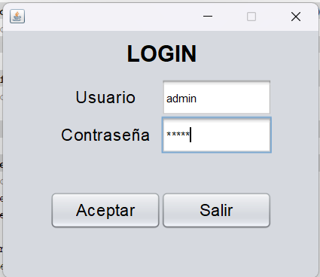

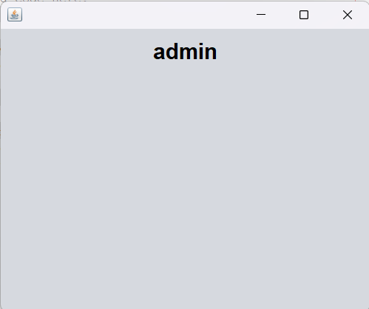

Repaso:

Código:

package repaso;

//ES: Importa la librería para mostrar cuadros de diálogo
//IN: Imports the library to display dialog boxes
import javax.swing.JOptionPane;

/**
*
* @author perez
*/
public class principal extends javax.swing.JFrame {

/**
* Creates new form principal
*/
public principal() {
//ES: Inicializa todos los componentes de la interfaz gráfica
//IN: Initializes all the graphical interface components
initComponents();
}

/**
* This method is called from within the constructor to initialize the form.
*/
@SuppressWarnings("unchecked")
private void initComponents() {

//ES: Inicialización de paneles, botones, etiquetas y campos de texto
//IN: Initialization of panels, buttons, labels, and text fields
jPanel1 = new javax.swing.JPanel();
jPanel2 = new javax.swing.JPanel();
jPanel10 = new javax.swing.JPanel();
btnPromedio = new javax.swing.JButton();
btnSalir = new javax.swing.JButton();
jPanel11 = new javax.swing.JPanel();
jLabel5 = new javax.swing.JLabel();
lblPromedio = new javax.swing.JLabel();
jPanel3 = new javax.swing.JPanel();
jPanel4 = new javax.swing.JPanel();
jPanel5 = new javax.swing.JPanel();
jPanel6 = new javax.swing.JPanel();
jPanel12 = new javax.swing.JPanel();
jLabel1 = new javax.swing.JLabel();
jPanel13 = new javax.swing.JPanel();
txtN1 = new javax.swing.JTextField();
jPanel7 = new javax.swing.JPanel();
jLabel2 = new javax.swing.JLabel();
txtN2 = new javax.swing.JTextField();
jPanel8 = new javax.swing.JPanel();
jLabel3 = new javax.swing.JLabel();
txtN3 = new javax.swing.JTextField();
jPanel9 = new javax.swing.JPanel();
jLabel4 = new javax.swing.JLabel();
txtN4 = new javax.swing.JTextField();

//ES: Configuración de la ventana principal
//IN: Main window configuration
setDefaultCloseOperation(javax.swing.WindowConstants.EXIT_ON_CLOSE);
setPreferredSize(new java.awt.Dimension(400, 250));
setResizable(false);

//ES: Sección superior vacía
//IN: Empty top section
jPanel1.setPreferredSize(new java.awt.Dimension(400, 50));
getContentPane().add(jPanel1, java.awt.BorderLayout.PAGE_START);

//ES: Panel lateral derecho para botones y resultado
//IN: Right side panel for buttons and result
jPanel2.setPreferredSize(new java.awt.Dimension(250, 200));
jPanel2.setLayout(new java.awt.GridLayout(2, 1));

//ES: Panel que contiene los botones
//IN: Panel that contains the buttons
jPanel10.setLayout(new java.awt.GridLayout(1, 2));

//ES: Botón para calcular el promedio
//IN: Button to calculate the average
btnPromedio.setText("Promedio");
btnPromedio.addActionListener(new java.awt.event.ActionListener() {
public void actionPerformed(java.awt.event.ActionEvent evt) {
btnPromedioActionPerformed(evt);
}
});
jPanel10.add(btnPromedio);

//ES: Botón para salir del programa
//IN: Button to exit the program
btnSalir.setText("Salir");
btnSalir.addActionListener(new java.awt.event.ActionListener() {
public void actionPerformed(java.awt.event.ActionEvent evt) {
btnSalirActionPerformed(evt);
}
});
jPanel10.add(btnSalir);

jPanel2.add(jPanel10);

//ES: Panel donde se muestra el resultado del promedio
//IN: Panel where the average result is displayed
jPanel11.setLayout(new java.awt.GridLayout(1, 0));
jLabel5.setText("Promedio");
jPanel11.add(jLabel5);
jPanel11.add(lblPromedio);

jPanel2.add(jPanel11);
getContentPane().add(jPanel2, java.awt.BorderLayout.LINE_END);

//ES: Panel inferior vacío
//IN: Empty bottom panel
jPanel3.setPreferredSize(new java.awt.Dimension(400, 50));
getContentPane().add(jPanel3, java.awt.BorderLayout.PAGE_END);

//ES: Panel izquierdo vacío
//IN: Empty left panel
jPanel4.setPreferredSize(new java.awt.Dimension(50, 200));
getContentPane().add(jPanel4, java.awt.BorderLayout.LINE_START);

//ES: Panel central para ingresar los números
//IN: Central panel to input numbers
jPanel5.setLayout(new java.awt.GridLayout(4, 1));

//ES: Campo para número 1
//IN: Input field for number 1
jLabel1.setText("Numeo 1");
jPanel12.add(jLabel1);
jPanel13.add(txtN1);
jPanel6.add(jPanel12);
jPanel6.add(jPanel13);
jPanel5.add(jPanel6);

//ES: Campo para número 2
//IN: Input field for number 2
jLabel2.setText("Numero 2");
jPanel7.add(jLabel2);
jPanel7.add(txtN2);
jPanel5.add(jPanel7);

//ES: Campo para número 3
//IN: Input field for number 3
jLabel3.setText("Numero 3");
jPanel8.add(jLabel3);
jPanel8.add(txtN3);
jPanel5.add(jPanel8);

//ES: Campo para número 4
//IN: Input field for number 4
jLabel4.setText("Numero 4");
jPanel9.add(jLabel4);
jPanel9.add(txtN4);
jPanel5.add(jPanel9);

getContentPane().add(jPanel5, java.awt.BorderLayout.CENTER);

pack();
}

private void btnPromedioActionPerformed(java.awt.event.ActionEvent evt) {

//ES: Obtiene los valores ingresados por el usuario
//IN: Gets the values entered by the user
String n1 = txtN1.getText();
String n2 = txtN2.getText();
String n3 = txtN3.getText();
String n4 = txtN4.getText();

//ES: Verifica si algún campo está vacío
//IN: Checks if any field is empty
if(n1.length() == 0 || n2.length() == 0 || n3.length() == 0 || n4.length() == 0){
JOptionPane.showMessageDialog(null, "Error, Faltan datos");
}else{

//ES: Valida que todos los datos sean números
//IN: Validates that all inputs are numbers
if(validarNumeros(n1) && validarNumeros(n2) && validarNumeros(n3) && validarNumeros(n4)){

//ES: Calcula el promedio de los 4 números
//IN: Calculates the average of the 4 numbers
float p = (Float.parseFloat(n1) + Float.parseFloat(n2) + Float.parseFloat(n3) + Float.parseFloat(n4)) / 4;

//ES: Muestra el resultado en la etiqueta
//IN: Displays the result in the label
lblPromedio.setText(Float.toString(p));
}else{
JOptionPane.showMessageDialog(null, "Error, Datos incorrectos");
}
}
}

private boolean validarNumeros(String n){
try{
//ES: Intenta convertir el texto a número
//IN: Tries to convert the text to a number
float p = Float.parseFloat(n);
return true;
}catch(Exception e){
//ES: Si ocurre un error, no es un número válido
//IN: If an error occurs, it is not a valid number
return false;
}
}

private void btnSalirActionPerformed(java.awt.event.ActionEvent evt) {

//ES: Cierra el programa completamente
//IN: Closes the program completely
System.exit(0);
}

public static void main(String args[]) {

//ES: Configura el estilo visual de la aplicación (Nimbus)
//IN: Sets the visual style of the application (Nimbus)
try {
for (javax.swing.UIManager.LookAndFeelInfo info : javax.swing.UIManager.getInstalledLookAndFeels()) {
if ("Nimbus".equals(info.getName())) {
javax.swing.UIManager.setLookAndFeel(info.getClassName());
break;
}
}
} catch (Exception ex) {
//ES: Manejo de errores en caso de que falle el estilo
//IN: Error handling in case the style fails
}

//ES: Ejecuta la interfaz gráfica
//IN: Runs the graphical interface
java.awt.EventQueue.invokeLater(new Runnable() {
public void run() {
new principal().setVisible(true);
}
});
}

//ES: Declaración de componentes de la interfaz
//IN: Declaration of interface components
private javax.swing.JButton btnPromedio;
private javax.swing.JButton btnSalir;
private javax.swing.JLabel jLabel1;
private javax.swing.JLabel jLabel2;
private javax.swing.JLabel jLabel3;
private javax.swing.JLabel jLabel4;
private javax.swing.JLabel jLabel5;
private javax.swing.JPanel jPanel1;
private javax.swing.JPanel jPanel10;
private javax.swing.JPanel jPanel11;
private javax.swing.JPanel jPanel12;
private javax.swing.JPanel jPanel13;
private javax.swing.JPanel jPanel2;
private javax.swing.JPanel jPanel3;
private javax.swing.JPanel jPanel4;
private javax.swing.JPanel jPanel5;
private javax.swing.JPanel jPanel6;
private javax.swing.JPanel jPanel7;
private javax.swing.JPanel jPanel8;
private javax.swing.JPanel jPanel9;
private javax.swing.JLabel lblPromedio;
private javax.swing.JTextField txtN1;
private javax.swing.JTextField txtN2;
private javax.swing.JTextField txtN3;
private javax.swing.JTextField txtN4;
}

Ejecución:

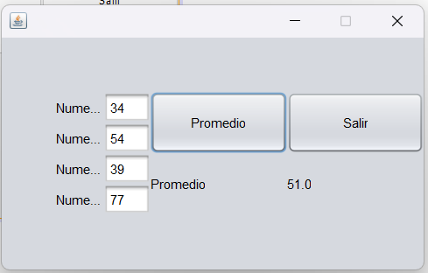

Parcial 4

Programa 1:

ventanaPrincipal:
package formulario;

/**
*
* @author perez
*/
public class VentanaPrincipal extends javax.swing.JFrame {

/**
* Creates new form VentanaPrincipal
*/
public VentanaPrincipal() {
//ES: Inicializa los componentes de la interfaz gráfica
//IN: Initializes the graphical interface components
initComponents();
}

@SuppressWarnings("unchecked")
private void initComponents() {

//ES: Inicialización de componentes principales (escritorio y menú)
//IN: Initialization of main components (desktop pane and menu)
escritorio = new javax.swing.JDesktopPane();
menuBar = new javax.swing.JMenuBar();
fileMenu = new javax.swing.JMenu();
openMenuItem = new javax.swing.JMenuItem();
saveMenuItem = new javax.swing.JMenuItem();
saveAsMenuItem = new javax.swing.JMenuItem();
jMenuItem1 = new javax.swing.JMenuItem();
exitMenuItem = new javax.swing.JMenuItem();
editMenu = new javax.swing.JMenu();
cutMenuItem = new javax.swing.JMenuItem();
copyMenuItem = new javax.swing.JMenuItem();
pasteMenuItem = new javax.swing.JMenuItem();
deleteMenuItem = new javax.swing.JMenuItem();
helpMenu = new javax.swing.JMenu();
contentMenuItem = new javax.swing.JMenuItem();
aboutMenuItem = new javax.swing.JMenuItem();

//ES: Configura el cierre de la ventana
//IN: Sets the window close operation
setDefaultCloseOperation(javax.swing.WindowConstants.EXIT_ON_CLOSE);

//ES: Menú "Archivo"
//IN: "File" menu
fileMenu.setMnemonic('f');
fileMenu.setText("Archivo");

//ES: Opción para abrir la ventana de suma
//IN: Option to open the sum window
openMenuItem.setText("Suma");
openMenuItem.addActionListener(new java.awt.event.ActionListener() {
public void actionPerformed(java.awt.event.ActionEvent evt) {
openMenuItemActionPerformed(evt);
}
});
fileMenu.add(openMenuItem);

//ES: Opción para realizar una resta
//IN: Option to perform subtraction
saveMenuItem.setText("Resta");
saveMenuItem.addActionListener(new java.awt.event.ActionListener() {
public void actionPerformed(java.awt.event.ActionEvent evt) {
saveMenuItemActionPerformed(evt);
}
});
fileMenu.add(saveMenuItem);

//ES: Opción para multiplicación (sin implementación aún)
//IN: Option for multiplication (not implemented yet)
saveAsMenuItem.setText("Multiplicacion");
fileMenu.add(saveAsMenuItem);

//ES: Opción para división (sin implementación)
//IN: Option for division (not implemented)
jMenuItem1.setText("Divicion");
fileMenu.add(jMenuItem1);

//ES: Opción para salir del programa
//IN: Option to exit the program
exitMenuItem.setText("Salir");
exitMenuItem.addActionListener(new java.awt.event.ActionListener() {
public void actionPerformed(java.awt.event.ActionEvent evt) {
exitMenuItemActionPerformed(evt);
}
});
fileMenu.add(exitMenuItem);

menuBar.add(fileMenu);

//ES: Menú de edición (funciones básicas sin lógica implementada)
//IN: Edit menu (basic functions without implemented logic)
editMenu.setText("Edit");

cutMenuItem.setText("Cut");
editMenu.add(cutMenuItem);

copyMenuItem.setText("Copy");
editMenu.add(copyMenuItem);

pasteMenuItem.setText("Paste");
editMenu.add(pasteMenuItem);

deleteMenuItem.setText("Delete");
editMenu.add(deleteMenuItem);

menuBar.add(editMenu);

//ES: Menú de ayuda
//IN: Help menu
helpMenu.setText("Help");

contentMenuItem.setText("Contents");
helpMenu.add(contentMenuItem);

aboutMenuItem.setText("About");
helpMenu.add(aboutMenuItem);

menuBar.add(helpMenu);

//ES: Se agrega la barra de menú a la ventana
//IN: Adds the menu bar to the window
setJMenuBar(menuBar);

//ES: Configuración del layout principal
//IN: Main layout configuration
javax.swing.GroupLayout layout = new javax.swing.GroupLayout(getContentPane());
getContentPane().setLayout(layout);

layout.setHorizontalGroup(
layout.createParallelGroup(javax.swing.GroupLayout.Alignment.LEADING)
.addComponent(escritorio, javax.swing.GroupLayout.PREFERRED_SIZE, 691, javax.swing.GroupLayout.PREFERRED_SIZE)
);

layout.setVerticalGroup(
layout.createParallelGroup(javax.swing.GroupLayout.Alignment.LEADING)
.addComponent(escritorio, javax.swing.GroupLayout.PREFERRED_SIZE, 446, javax.swing.GroupLayout.PREFERRED_SIZE)
);

pack();
}

private void exitMenuItemActionPerformed(java.awt.event.ActionEvent evt) {

//ES: Cierra completamente la aplicación
//IN: Completely closes the application
System.exit(0);
}

private void openMenuItemActionPerformed(java.awt.event.ActionEvent evt) {

//ES: Crea una nueva ventana interna de suma
//IN: Creates a new internal sum window
suma s = new suma();

//ES: Agrega la ventana al escritorio (JDesktopPane)
//IN: Adds the window to the desktop pane
escritorio.add(s);

//ES: Hace visible la ventana interna
//IN: Makes the internal window visible
s.setVisible(true);
}

private void saveMenuItemActionPerformed(java.awt.event.ActionEvent evt) {

//ES: Aquí se debería implementar la lógica de resta
//IN: Subtraction logic should be implemented here
}

public static void main(String args[]) {

//ES: Configura el estilo visual Nimbus si está disponible
//IN: Sets Nimbus look and feel if available
try {
for (javax.swing.UIManager.LookAndFeelInfo info : javax.swing.UIManager.getInstalledLookAndFeels()) {
if ("Nimbus".equals(info.getName())) {
javax.swing.UIManager.setLookAndFeel(info.getClassName());
break;
}
}
} catch (Exception ex) {
//ES: Manejo de errores del estilo visual
//IN: Look and feel error handling
}

//ES: Ejecuta la ventana principal
//IN: Runs the main window
java.awt.EventQueue.invokeLater(new Runnable() {
public void run() {
new VentanaPrincipal().setVisible(true);
}
});
}

//ES: Declaración de todos los componentes de la interfaz
//IN: Declaration of all interface components
private javax.swing.JMenuItem aboutMenuItem;
private javax.swing.JMenuItem contentMenuItem;
private javax.swing.JMenuItem copyMenuItem;
private javax.swing.JMenuItem cutMenuItem;
private javax.swing.JMenuItem deleteMenuItem;
private javax.swing.JMenu editMenu;
private javax.swing.JDesktopPane escritorio;
private javax.swing.JMenuItem exitMenuItem;
private javax.swing.JMenu fileMenu;
private javax.swing.JMenu helpMenu;
private javax.swing.JMenuItem jMenuItem1;
private javax.swing.JMenuBar menuBar;
private javax.swing.JMenuItem openMenuItem;
private javax.swing.JMenuItem pasteMenuItem;
private javax.swing.JMenuItem saveAsMenuItem;
private javax.swing.JMenuItem saveMenuItem;
}

Suma:
package formulario;

//ES: Importa la librería para mostrar mensajes emergentes
//IN: Imports the library to display popup messages
import javax.swing.JOptionPane;

/**
*
* @author perez
*/
public class suma extends javax.swing.JInternalFrame {

/**
* Creates new form suma
*/
public suma() {
//ES: Inicializa los componentes de la interfaz
//IN: Initializes the interface components
initComponents();
}

@SuppressWarnings("unchecked")
private void initComponents() {

//ES: Inicialización de todos los componentes gráficos
//IN: Initialization of all graphical components
jPanel1 = new javax.swing.JPanel();
jPanel2 = new javax.swing.JPanel();
jPanel3 = new javax.swing.JPanel();
jPanel4 = new javax.swing.JPanel();
jPanel5 = new javax.swing.JPanel();
jPanel6 = new javax.swing.JPanel();
jLabel1 = new javax.swing.JLabel();
jPanel7 = new javax.swing.JPanel();
txtNumero1 = new javax.swing.JTextField();
jPanel8 = new javax.swing.JPanel();
jLabel2 = new javax.swing.JLabel();
jPanel9 = new javax.swing.JPanel();
txtNumero2 = new javax.swing.JTextField();
jPanel10 = new javax.swing.JPanel();
jPanel11 = new javax.swing.JPanel();
jPanel12 = new javax.swing.JPanel();
jLabel3 = new javax.swing.JLabel();
jPanel13 = new javax.swing.JPanel();
lblResultado = new javax.swing.JLabel();
jPanel14 = new javax.swing.JPanel();
btnSuma = new javax.swing.JButton();
jPanel15 = new javax.swing.JPanel();
btnSalir = new javax.swing.JButton();

//ES: Configura el tamaño preferido de la ventana interna
//IN: Sets the preferred size of the internal window
setPreferredSize(new java.awt.Dimension(600, 400));

//ES: Panel superior vacío
//IN: Empty top panel
jPanel1.setPreferredSize(new java.awt.Dimension(563, 50));
getContentPane().add(jPanel1, java.awt.BorderLayout.PAGE_START);

//ES: Panel derecho vacío
//IN: Empty right panel
jPanel2.setPreferredSize(new java.awt.Dimension(20, 302));
getContentPane().add(jPanel2, java.awt.BorderLayout.LINE_END);

//ES: Panel inferior vacío
//IN: Empty bottom panel
jPanel3.setPreferredSize(new java.awt.Dimension(563, 50));
getContentPane().add(jPanel3, java.awt.BorderLayout.PAGE_END);

//ES: Panel izquierdo vacío
//IN: Empty left panel
jPanel4.setPreferredSize(new java.awt.Dimension(20, 302));
getContentPane().add(jPanel4, java.awt.BorderLayout.LINE_START);

//ES: Panel principal con distribución en tabla (inputs, resultado y botones)
//IN: Main panel with grid layout (inputs, result, and buttons)
jPanel5.setLayout(new java.awt.GridLayout(5, 2));

//ES: Etiqueta para el primer número
//IN: Label for the first number
jLabel1.setText("Numero 1");
jPanel6.add(jLabel1);
jPanel5.add(jPanel6);

//ES: Campo de texto para el primer número
//IN: Text field for the first number
jPanel7.add(txtNumero1);
jPanel5.add(jPanel7);

//ES: Etiqueta para el segundo número
//IN: Label for the second number
jLabel2.setText("Numero 2");
jPanel8.add(jLabel2);
jPanel5.add(jPanel8);

//ES: Campo de texto para el segundo número
//IN: Text field for the second number
jPanel9.add(txtNumero2);
jPanel5.add(jPanel9);

//ES: Espacios vacíos para diseño
//IN: Empty spaces for layout
jPanel5.add(jPanel10);
jPanel5.add(jPanel11);

//ES: Etiqueta del resultado
//IN: Result label
jLabel3.setText("Resultado");
jPanel12.add(jLabel3);
jPanel5.add(jPanel12);

//ES: Muestra el resultado de la suma
//IN: Displays the sum result
lblResultado.setText("0");
jPanel13.add(lblResultado);
jPanel5.add(jPanel13);

//ES: Botón para realizar la suma
//IN: Button to perform the sum
btnSuma.setText("Suma");
btnSuma.addActionListener(new java.awt.event.ActionListener() {
public void actionPerformed(java.awt.event.ActionEvent evt) {
btnSumaActionPerformed(evt);
}
});
jPanel14.add(btnSuma);
jPanel5.add(jPanel14);

//ES: Botón para cerrar la ventana interna
//IN: Button to close the internal window
btnSalir.setText("Salir");
btnSalir.addActionListener(new java.awt.event.ActionListener() {
public void actionPerformed(java.awt.event.ActionEvent evt) {
btnSalirActionPerformed(evt);
}
});
jPanel15.add(btnSalir);
jPanel5.add(jPanel15);

getContentPane().add(jPanel5, java.awt.BorderLayout.CENTER);

pack();
}

private void btnSumaActionPerformed(java.awt.event.ActionEvent evt) {

//ES: Obtiene los valores ingresados por el usuario
//IN: Gets the values entered by the user
String n1 = txtNumero1.getText();
String n2 = txtNumero2.getText();

//ES: Verifica si algún campo está vacío
//IN: Checks if any field is empty
if(n1.length() == 0 || n2.length() == 0){
JOptionPane.showMessageDialog(null, "Faltan numeros");
}else{
//ES: Convierte los valores a enteros y realiza la suma
//IN: Converts values to integers and performs the sum
int suma = Integer.parseInt(n1) + Integer.parseInt(n2);

//ES: Muestra el resultado en la etiqueta
//IN: Displays the result in the label
lblResultado.setText(Integer.toString(suma));
}
}

private void btnSalirActionPerformed(java.awt.event.ActionEvent evt) {

//ES: Oculta la ventana interna
//IN: Hides the internal window
this.hide();
}

//ES: Declaración de componentes de la interfaz
//IN: Declaration of interface components
private javax.swing.JButton btnSalir;
private javax.swing.JButton btnSuma;
private javax.swing.JLabel jLabel1;
private javax.swing.JLabel jLabel2;
private javax.swing.JLabel jLabel3;
private javax.swing.JPanel jPanel1;
private javax.swing.JPanel jPanel10;
private javax.swing.JPanel jPanel11;
private javax.swing.JPanel jPanel12;
private javax.swing.JPanel jPanel13;
private javax.swing.JPanel jPanel14;
private javax.swing.JPanel jPanel15;
private javax.swing.JPanel jPanel2;
private javax.swing.JPanel jPanel3;
private javax.swing.JPanel jPanel4;
private javax.swing.JPanel jPanel5;
private javax.swing.JPanel jPanel6;
private javax.swing.JPanel jPanel7;
private javax.swing.JPanel jPanel8;
private javax.swing.JPanel jPanel9;
private javax.swing.JLabel lblResultado;
private javax.swing.JTextField txtNumero1;
private javax.swing.JTextField txtNumero2;
}

Ejecución:
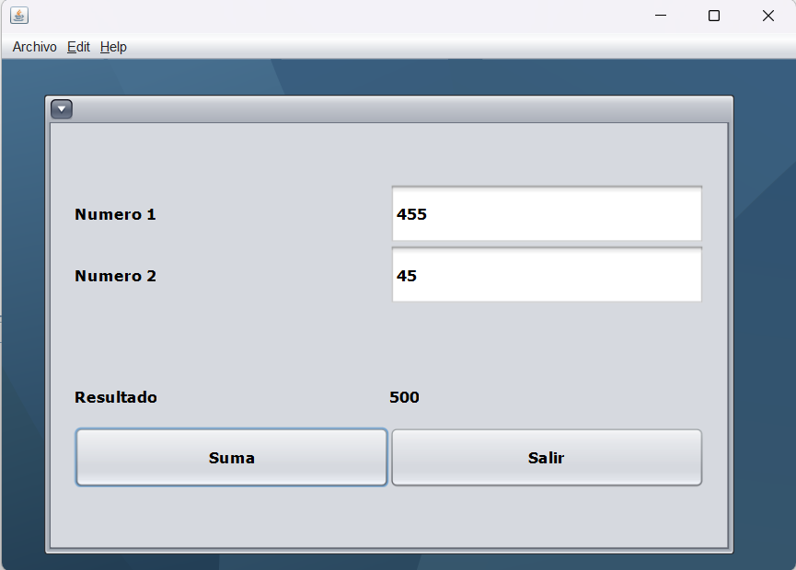

Programa 2:

Principal:
package parcial3;

import javax.swing.JFrame;

//ES: Clase principal que extiende JFrame para crear la ventana principal de la aplicación
//IN: Main class that extends JFrame to create the main application window
public class Principal extends javax.swing.JFrame {

//ES: Constructor de la clase Principal
//IN: Constructor of the Principal class
public Principal() {
initComponents();

//ES: Esto centra la ventana en la pantalla (comentado)
//IN: This centers the window on the screen (commented out)
//setLocationRelativeTo(null);

//ES: Maximiza la ventana al iniciar
//IN: Maximizes the window on startup
this.setExtendedState(JFrame.MAXIMIZED_BOTH);

//ES: Crea una instancia del formulario de login y la agrega al escritorio
//IN: Creates an instance of the login form and adds it to the desktop pane
login lo = new login(this);
escritorio.add(lo);
lo.setVisible(true);
}

//ES: Método que inicializa todos los componentes gráficos (generado automáticamente)
//IN: Method that initializes all GUI components (auto-generated)
@SuppressWarnings("unchecked")
private void initComponents() {

//ES: Contenedor principal tipo escritorio para manejar ventanas internas
//IN: Main desktop container to manage internal windows
escritorio = new javax.swing.JDesktopPane();

//ES: Barra de menú principal
//IN: Main menu bar
menuBar = new javax.swing.JMenuBar();

//ES: Menú archivo
//IN: File menu
fileMenu = new javax.swing.JMenu();
openMenuItem = new javax.swing.JMenuItem();
saveMenuItem = new javax.swing.JMenuItem();
exitMenuItem = new javax.swing.JMenuItem();

//ES: Menú edición
//IN: Edit menu
editMenu = new javax.swing.JMenu();
cutMenuItem = new javax.swing.JMenuItem();
copyMenuItem = new javax.swing.JMenuItem();
pasteMenuItem = new javax.swing.JMenuItem();
deleteMenuItem = new javax.swing.JMenuItem();

//ES: Menú ayuda
//IN: Help menu
helpMenu = new javax.swing.JMenu();
aboutMenuItem = new javax.swing.JMenuItem();

setDefaultCloseOperation(javax.swing.WindowConstants.EXIT_ON_CLOSE);

//ES: Configuración del menú File (Archivo)
//IN: File menu configuration
fileMenu.setText("File");
fileMenu.setEnabled(false);

openMenuItem.setText("Listas");
openMenuItem.addActionListener(new java.awt.event.ActionListener() {
public void actionPerformed(java.awt.event.ActionEvent evt) {
openMenuItemActionPerformed(evt);
}
});
fileMenu.add(openMenuItem);

saveMenuItem.setText("Productos");
saveMenuItem.addActionListener(new java.awt.event.ActionListener() {
public void actionPerformed(java.awt.event.ActionEvent evt) {
saveMenuItemActionPerformed(evt);
}
});
fileMenu.add(saveMenuItem);

exitMenuItem.setText("Exit");
exitMenuItem.addActionListener(new java.awt.event.ActionListener() {
public void actionPerformed(java.awt.event.ActionEvent evt) {
exitMenuItemActionPerformed(evt);
}
});
fileMenu.add(exitMenuItem);

menuBar.add(fileMenu);

//ES: Configuración del menú Edit (Edición)
//IN: Edit menu configuration
editMenu.setText("Edit");
editMenu.setEnabled(false);

cutMenuItem.setText("Mostrar Tabla");
editMenu.add(cutMenuItem);

copyMenuItem.setText("Agregar a Tabla");
editMenu.add(copyMenuItem);

pasteMenuItem.setText("Modificar Tabla");
editMenu.add(pasteMenuItem);

deleteMenuItem.setText("Eliminar Tabla");
editMenu.add(deleteMenuItem);

menuBar.add(editMenu);

//ES: Configuración del menú Help (Ayuda)
//IN: Help menu configuration
helpMenu.setText("Help");
helpMenu.setEnabled(false);

aboutMenuItem.setText("A cerca de...");
aboutMenuItem.addActionListener(new java.awt.event.ActionListener() {
public void actionPerformed(java.awt.event.ActionEvent evt) {
aboutMenuItemActionPerformed(evt);
}
});
helpMenu.add(aboutMenuItem);

menuBar.add(helpMenu);

setJMenuBar(menuBar);

//ES: Configuración del layout de la ventana
//IN: Window layout configuration
javax.swing.GroupLayout layout = new javax.swing.GroupLayout(getContentPane());
getContentPane().setLayout(layout);

layout.setHorizontalGroup(
layout.createParallelGroup(javax.swing.GroupLayout.Alignment.LEADING)
.addComponent(escritorio, javax.swing.GroupLayout.DEFAULT_SIZE, 916, Short.MAX_VALUE)
);

layout.setVerticalGroup(
layout.createParallelGroup(javax.swing.GroupLayout.Alignment.LEADING)
.addComponent(escritorio, javax.swing.GroupLayout.DEFAULT_SIZE, 606, Short.MAX_VALUE)
);

pack();
}

//ES: Cierra la aplicación al presionar "Exit"
//IN: Closes the application when "Exit" is clicked
private void exitMenuItemActionPerformed(java.awt.event.ActionEvent evt) {
System.exit(0);
}

//ES: Abre la ventana "Acerca de"
//IN: Opens the "About" window
private void aboutMenuItemActionPerformed(java.awt.event.ActionEvent evt) {
AcercaDe acerca = new AcercaDe();
escritorio.add(acerca);
acerca.setVisible(true);
}

//ES: Abre la ventana de listas
//IN: Opens the lists window
private void openMenuItemActionPerformed(java.awt.event.ActionEvent evt) {
Listas li = new Listas();
escritorio.add(li);
li.setVisible(true);
}

//ES: Abre la ventana de productos
//IN: Opens the products window
private void saveMenuItemActionPerformed(java.awt.event.ActionEvent evt) {
Productos pro = new Productos();
escritorio.add(pro);
pro.setVisible(true);
}

//ES: Método principal que ejecuta la aplicación
//IN: Main method that runs the application
public static void main(String args[]) {

//ES: Configura el estilo visual Nimbus si está disponible
//IN: Sets the Nimbus look and feel if available
try {
for (javax.swing.UIManager.LookAndFeelInfo info : javax.swing.UIManager.getInstalledLookAndFeels()) {
if ("Nimbus".equals(info.getName())) {
javax.swing.UIManager.setLookAndFeel(info.getClassName());
break;
}
}
} catch (Exception ex) {
//ES: Manejo de errores al configurar el estilo
//IN: Error handling when setting look and feel
java.util.logging.Logger.getLogger(Principal.class.getName()).log(java.util.logging.Level.SEVERE, null, ex);
}

//ES: Ejecuta la interfaz gráfica en el hilo de eventos
//IN: Runs the GUI on the event dispatch thread
java.awt.EventQueue.invokeLater(new Runnable() {
public void run() {
new Principal().setVisible(true);
}
});
}

//ES: Declaración de variables de la interfaz gráfica
//IN: GUI variables declaration
private javax.swing.JMenuItem aboutMenuItem;
private javax.swing.JMenuItem copyMenuItem;
private javax.swing.JMenuItem cutMenuItem;
private javax.swing.JMenuItem deleteMenuItem;
public javax.swing.JMenu editMenu;
private javax.swing.JDesktopPane escritorio;
private javax.swing.JMenuItem exitMenuItem;
public javax.swing.JMenu fileMenu;
public javax.swing.JMenu helpMenu;
private javax.swing.JMenuBar menuBar;
private javax.swing.JMenuItem openMenuItem;
private javax.swing.JMenuItem pasteMenuItem;
private javax.swing.JMenuItem saveMenuItem;

}

Login:
package parcial3;

import javax.swing.JOptionPane;

//ES: Clase login que extiende JInternalFrame para crear una ventana interna dentro del escritorio
//IN: Login class that extends JInternalFrame to create an internal window inside the desktop pane
public class login extends javax.swing.JInternalFrame {

//ES: Referencia a la ventana principal para poder modificar sus componentes
//IN: Reference to the main window to modify its components
Principal principal;

//ES: Constructor que recibe la ventana principal como parámetro
//IN: Constructor that receives the main window as a parameter
public login(Principal principal) {
initComponents();
this.principal = principal;
}

//ES: Método que inicializa todos los componentes gráficos (generado automáticamente)
//IN: Method that initializes all GUI components (auto-generated)
@SuppressWarnings("unchecked")
private void initComponents() {

//ES: Paneles y componentes visuales para la interfaz del login
//IN: Panels and visual components for the login interface
jPanel1 = new javax.swing.JPanel();
jLabel1 = new javax.swing.JLabel();
jPanel2 = new javax.swing.JPanel();
jPanel3 = new javax.swing.JPanel();
jPanel4 = new javax.swing.JPanel();
jPanel5 = new javax.swing.JPanel();
jPanel6 = new javax.swing.JPanel();
jLabel2 = new javax.swing.JLabel();
jPanel7 = new javax.swing.JPanel();
txtUsuario = new javax.swing.JTextField();
jPanel8 = new javax.swing.JPanel();
jLabel3 = new javax.swing.JLabel();
jPanel9 = new javax.swing.JPanel();
txtPassword = new javax.swing.JTextField();
jPanel10 = new javax.swing.JPanel();
jPanel11 = new javax.swing.JPanel();
jPanel12 = new javax.swing.JPanel();
btnAceptar = new javax.swing.JButton();
jPanel13 = new javax.swing.JPanel();
btnSalir = new javax.swing.JButton();

//ES: Tamaño preferido de la ventana
//IN: Preferred window size
setPreferredSize(new java.awt.Dimension(400, 300));

//ES: Título del login
//IN: Login title
jLabel1.setText("Login");

//ES: Campo de texto para usuario
//IN: Text field for username input
jLabel2.setText("Usuario");

//ES: Campo de texto para contraseña
//IN: Text field for password input
jLabel3.setText("Password");

//ES: Botón para aceptar e iniciar sesión
//IN: Button to accept and log in
btnAceptar.setText("Aceptar");
btnAceptar.addActionListener(new java.awt.event.ActionListener() {
public void actionPerformed(java.awt.event.ActionEvent evt) {
btnAceptarActionPerformed(evt);
}
});

//ES: Botón para cerrar la aplicación
//IN: Button to close the application
btnSalir.setText("Cerrar Sesion");
btnSalir.addActionListener(new java.awt.event.ActionListener() {
public void actionPerformed(java.awt.event.ActionEvent evt) {
btnSalirActionPerformed(evt);
}
});

pack();
}

//ES: Evento del botón salir que cierra completamente la aplicación
//IN: Exit button event that completely closes the application
private void btnSalirActionPerformed(java.awt.event.ActionEvent evt) {
System.exit(0);
}

//ES: Evento del botón aceptar que valida usuario y contraseña
//IN: Accept button event that validates username and password
private void btnAceptarActionPerformed(java.awt.event.ActionEvent evt) {

//ES: Variables para almacenar usuario y contraseña
//IN: Variables to store username and password
String u,p;

u = txtUsuario.getText();
p = txtPassword.getText();

//ES: Verifica que los campos no estén vacíos
//IN: Checks that fields are not empty
if(u.length() != 0 && p.length() != 0){

//ES: Validación para usuario administrador (acceso completo)
//IN: Validation for admin user (full access)
if(u.equals("admin") && p.equals("12345")){
principal.fileMenu.setEnabled(true);
principal.editMenu.setEnabled(true);
principal.helpMenu.setEnabled(true);
JOptionPane.showMessageDialog(null, "Bienvenido " + u);
this.hide();

//ES: Validación para supervisor (acceso parcial)
//IN: Validation for supervisor (partial access)
}else if(u.equals("supervisor") && p.equals("12345")){
principal.fileMenu.setEnabled(true);
JOptionPane.showMessageDialog(null, "Bienvenido " + u);
this.hide();

//ES: Validación para secretaria (otro tipo de acceso)
//IN: Validation for secretary (different access type)
}else if(u.equals("secretaria") && p.equals("12345")){
principal.editMenu.setEnabled(true);
principal.helpMenu.setEnabled(true);
JOptionPane.showMessageDialog(null, "Bienvenido " + u);
this.hide();
}

}else{
//ES: Mensaje si faltan datos en los campos
//IN: Message if fields are empty
JOptionPane.showMessageDialog(null, "Faltan datos");
}
}

//ES: Declaración de componentes gráficos
//IN: GUI components declaration
private javax.swing.JButton btnAceptar;
private javax.swing.JButton btnSalir;
private javax.swing.JLabel jLabel1;
private javax.swing.JLabel jLabel2;
private javax.swing.JLabel jLabel3;
private javax.swing.JPanel jPanel1;
private javax.swing.JPanel jPanel10;
private javax.swing.JPanel jPanel11;
private javax.swing.JPanel jPanel12;
private javax.swing.JPanel jPanel13;
private javax.swing.JPanel jPanel2;
private javax.swing.JPanel jPanel3;
private javax.swing.JPanel jPanel4;
private javax.swing.JPanel jPanel5;
private javax.swing.JPanel jPanel6;
private javax.swing.JPanel jPanel7;
private javax.swing.JPanel jPanel8;
private javax.swing.JPanel jPanel9;
private javax.swing.JTextField txtPassword;
private javax.swing.JTextField txtUsuario;

}

Productos:
package parcial3;

//ES: Clase que representa la ventana interna de productos
//IN: Class that represents the products internal window
public class Productos extends javax.swing.JInternalFrame {

//ES: Constructor que inicializa los componentes
//IN: Constructor that initializes the components
public Productos() {
initComponents();
}

//ES: Método que inicializa todos los componentes gráficos (auto-generado)
//IN: Method that initializes all GUI components (auto-generated)
@SuppressWarnings("unchecked")
private void initComponents() {

//ES: Grupo de botones para seleccionar IVA o sin IVA
//IN: Button group to select with or without tax (IVA)
buttonGroup1 = new javax.swing.ButtonGroup();

//ES: Combobox para seleccionar el tipo de producto
//IN: ComboBox to select product type
comboP = new javax.swing.JComboBox<>();

//ES: Combobox para seleccionar tipo de descuento
//IN: ComboBox to select discount type
comboD = new javax.swing.JComboBox<>();

//ES: Checkbox para aplicar IVA
//IN: Checkbox to apply tax (IVA)
optIVA = new javax.swing.JCheckBox();

//ES: Checkbox para no aplicar IVA
//IN: Checkbox to not apply tax (IVA)
optSinIVA = new javax.swing.JCheckBox();

//ES: Botón para calcular el total
//IN: Button to calculate total price
btnCalcular = new javax.swing.JButton();

//ES: Botón para cerrar la ventana
//IN: Button to close the window
btnCerrar = new javax.swing.JButton();

//ES: Etiquetas para mostrar resultados
//IN: Labels to display results
lblProducto = new javax.swing.JLabel();
lblDescuento = new javax.swing.JLabel();
lblIVA = new javax.swing.JLabel();
lblTotal = new javax.swing.JLabel();

//ES: Opciones disponibles en el combo de productos
//IN: Available options in product combo box
comboP.setModel(new javax.swing.DefaultComboBoxModel<>(new String[] { "Juegos", "Juguetes", "Productos" }));

//ES: Opciones disponibles en el combo de descuentos
//IN: Available options in discount combo box
comboD.setModel(new javax.swing.DefaultComboBoxModel<>(new String[] { "Descuento 10%", "Descuento 20%", "Sin descuento" }));

//ES: Configuración de botones de IVA
//IN: IVA selection buttons configuration
buttonGroup1.add(optIVA);
optIVA.setText("Con IVA");

buttonGroup1.add(optSinIVA);
optSinIVA.setSelected(true);
optSinIVA.setText("Sin IVA");

//ES: Configuración del botón calcular
//IN: Calculate button configuration
btnCalcular.setText("Calcular");
btnCalcular.addActionListener(new java.awt.event.ActionListener() {
public void actionPerformed(java.awt.event.ActionEvent evt) {
btnCalcularActionPerformed(evt);
}
});

//ES: Configuración del botón cerrar
//IN: Close button configuration
btnCerrar.setText("Cerrar");
btnCerrar.addActionListener(new java.awt.event.ActionListener() {
public void actionPerformed(java.awt.event.ActionEvent evt) {
btnCerrarActionPerformed(evt);
}
});

pack();
}

//ES: Evento del botón cerrar que oculta la ventana
//IN: Close button event that hides the window
private void btnCerrarActionPerformed(java.awt.event.ActionEvent evt) {
this.hide();
}

//ES: Evento del botón calcular que realiza las operaciones de precio, IVA y descuento
//IN: Calculate button event that performs price, tax, and discount calculations
private void btnCalcularActionPerformed(java.awt.event.ActionEvent evt) {

//ES: Precios base de los productos
//IN: Base prices of products
float juego = 500.00f;
float juguete = 100.00f;
float producto = 50.00f;

//ES: Variables para cálculos
//IN: Variables for calculations
float precio = 0.0f;
float descuento = 0.0f;
float precioT = 0.0f;
float iva = 0.0f;

//ES: Obtiene selección del usuario
//IN: Gets user selections
String p = (String) comboP.getSelectedItem();
String d = (String) comboD.getSelectedItem();

//ES: Cálculo del precio con o sin IVA (16%)
//IN: Price calculation with or without tax (16%)
if(optIVA.isSelected()){
if(p.equals("Juegos")){
iva = juego * 0.16f;
precio = juego * 1.16f;
}else if(p.equals("Juguetes")){
iva = juguete * 0.16f;
precio = juguete * 1.16f;
}else if(p.equals("Productos")){
iva = producto * 0.16f;
precio = producto * 1.16f;
}
}else if(optSinIVA.isSelected()){
if(p.equals("Juegos")){
iva = 0;
precio = juego;
}else if(p.equals("Juguetes")){
iva = 0;
precio = juguete;
}else if(p.equals("Productos")){
iva = 0;
precio = producto;
}
}

//ES: Aplicación del descuento seleccionado
//IN: Applying selected discount
if(d.equals("Descuento 10%")){
descuento = precio * 0.1f;
precioT = precio - descuento;
}else if(d.equals("Descuento 20%")){
descuento = precio * 0.2f;
precioT = precio - descuento;
}else if(d.equals("Sin descuento")){
precioT = precio;
}

//ES: Mostrar resultados en la interfaz
//IN: Display results in the interface
lblProducto.setText(Float.toString(precio));
lblDescuento.setText(Float.toString(descuento));
lblIVA.setText(Float.toString(iva));
lblTotal.setText(Float.toString(precioT));
}

//ES: Declaración de componentes gráficos
//IN: GUI components declaration
private javax.swing.JButton btnCalcular;
private javax.swing.JButton btnCerrar;
private javax.swing.ButtonGroup buttonGroup1;
private javax.swing.JComboBox<String> comboD;
private javax.swing.JComboBox<String> comboP;
private javax.swing.JLabel lblDescuento;
private javax.swing.JLabel lblIVA;
private javax.swing.JLabel lblProducto;
private javax.swing.JLabel lblTotal;
private javax.swing.JCheckBox optIVA;
private javax.swing.JCheckBox optSinIVA;

}

Productos:
package parcial3;

import javax.swing.DefaultListModel;
import javax.swing.JOptionPane;

//ES: Clase que representa una ventana interna para manejar listas de elementos
//IN: Class that represents an internal window to manage a list of elements
public class Listas extends javax.swing.JInternalFrame {

//ES: Modelo que almacena los elementos de la lista
//IN: Model that stores the elements of the list
DefaultListModel modelo = new DefaultListModel();

//ES: Variable que guarda el índice del elemento seleccionado
//IN: Variable that stores the index of the selected element
int op;

//ES: Constructor que inicializa los componentes
//IN: Constructor that initializes the components
public Listas() {
initComponents();
}

//ES: Método que inicializa los componentes gráficos (auto-generado)
//IN: Method that initializes GUI components (auto-generated)
@SuppressWarnings("unchecked")
private void initComponents() {

//ES: Lista visual donde se mostrarán los elementos
//IN: Visual list where elements will be displayed
lstElementos = new javax.swing.JList<>();

//ES: Botones para acciones sobre la lista
//IN: Buttons for list actions
btnAgregar = new javax.swing.JButton();
btnBorrar = new javax.swing.JButton();
btnModificar = new javax.swing.JButton();
btnCerrar = new javax.swing.JButton();

//ES: Evento al hacer clic en un elemento de la lista
//IN: Event triggered when clicking an element in the list
lstElementos.addMouseListener(new java.awt.event.MouseAdapter() {
public void mouseClicked(java.awt.event.MouseEvent evt) {
lstElementosMouseClicked(evt);
}
});

//ES: Configuración del botón agregar
//IN: Add button configuration
btnAgregar.setText("Agregar");
btnAgregar.addActionListener(new java.awt.event.ActionListener() {
public void actionPerformed(java.awt.event.ActionEvent evt) {
btnAgregarActionPerformed(evt);
}
});

//ES: Configuración del botón borrar (inicialmente deshabilitado)
//IN: Delete button configuration (initially disabled)
btnBorrar.setText("Borrar");
btnBorrar.setEnabled(false);
btnBorrar.addActionListener(new java.awt.event.ActionListener() {
public void actionPerformed(java.awt.event.ActionEvent evt) {
btnBorrarActionPerformed(evt);
}
});

//ES: Configuración del botón modificar (inicialmente deshabilitado)
//IN: Modify button configuration (initially disabled)
btnModificar.setText("Modificar");
btnModificar.setEnabled(false);
btnModificar.addActionListener(new java.awt.event.ActionListener() {
public void actionPerformed(java.awt.event.ActionEvent evt) {
btnModificarActionPerformed(evt);
}
});

//ES: Configuración del botón cerrar
//IN: Close button configuration
btnCerrar.setText("Cerrar");
btnCerrar.addActionListener(new java.awt.event.ActionListener() {
public void actionPerformed(java.awt.event.ActionEvent evt) {
btnCerrarActionPerformed(evt);
}
});

pack();
}

//ES: Evento para agregar un elemento a la lista
//IN: Event to add an element to the list
private void btnAgregarActionPerformed(java.awt.event.ActionEvent evt) {

//ES: Solicita al usuario un valor
//IN: Prompts the user for a value
String valor = JOptionPane.showInputDialog("Escribe un elemento");

//ES: Agrega el valor al modelo de la lista
//IN: Adds the value to the list model
modelo.addElement(valor);

//ES: Asigna el modelo a la lista visual
//IN: Assigns the model to the visual list
lstElementos.setModel(modelo);
}

//ES: Evento al hacer clic en un elemento de la lista
//IN: Event when clicking an item in the list
private void lstElementosMouseClicked(java.awt.event.MouseEvent evt) {

//ES: Obtiene el índice seleccionado
//IN: Gets the selected index
op = lstElementos.getSelectedIndex();

//ES: Si hay un elemento seleccionado, habilita botones
//IN: If an element is selected, enable buttons
if(op != -1){
btnBorrar.setEnabled(true);
btnModificar.setEnabled(true);
}else{
//ES: Muestra mensaje si la lista está vacía
//IN: Shows message if the list is empty
JOptionPane.showMessageDialog(null, "La lista esta vacia");
}
}

//ES: Evento para borrar un elemento seleccionado
//IN: Event to delete the selected element
private void btnBorrarActionPerformed(java.awt.event.ActionEvent evt) {

//ES: Elimina el elemento en la posición seleccionada
//IN: Removes the element at the selected position
modelo.remove(op);
}

//ES: Evento para modificar un elemento seleccionado
//IN: Event to modify the selected element
private void btnModificarActionPerformed(java.awt.event.ActionEvent evt) {

//ES: Verifica que haya un elemento seleccionado
//IN: Checks if an element is selected
if(op != -1){

//ES: Solicita el nuevo valor
//IN: Prompts for the new value
String nd = JOptionPane.showInputDialog("Escribe el nuevo dato o valor");

//ES: Actualiza el valor en la lista
//IN: Updates the value in the list
modelo.set(op, nd);

//ES: Mensaje de confirmación
//IN: Confirmation message
JOptionPane.showMessageDialog(null, "Dato actualizado");
}else{
JOptionPane.showMessageDialog(null, "Primero selecciona un elemento de la lista");
}
}

//ES: Evento para cerrar la ventana
//IN: Event to close the window
private void btnCerrarActionPerformed(java.awt.event.ActionEvent evt) {
this.hide();
}

//ES: Declaración de componentes gráficos
//IN: GUI components declaration
private javax.swing.JButton btnAgregar;
private javax.swing.JButton btnBorrar;
private javax.swing.JButton btnCerrar;
private javax.swing.JButton btnModificar;
private javax.swing.JList<String> lstElementos;

}

AcercaDe:
package parcial3;

//ES: Clase que representa la ventana "Acerca de" dentro de la aplicación
//IN: Class that represents the "About" window inside the application
public class AcercaDe extends javax.swing.JInternalFrame {

//ES: Constructor que inicializa los componentes
//IN: Constructor that initializes the components
public AcercaDe() {
initComponents();
}

//ES: Método que inicializa los componentes gráficos (auto-generado)
//IN: Method that initializes GUI components (auto-generated)
@SuppressWarnings("unchecked")
private void initComponents() {

//ES: Panel principal que contiene todos los elementos
//IN: Main panel that contains all elements
jPanel5 = new javax.swing.JPanel();

//ES: Área de texto donde se muestra la información del software
//IN: Text area where software information is displayed
jTextArea1 = new javax.swing.JTextArea();

//ES: Botón para cerrar la ventana
//IN: Button to close the window
jButton1 = new javax.swing.JButton();

//ES: Tamaño preferido de la ventana
//IN: Preferred window size
setPreferredSize(new java.awt.Dimension(400, 200));

//ES: Configuración del área de texto
//IN: Text area configuration
jTextArea1.setColumns(20);
jTextArea1.setRows(5);

//ES: Texto informativo sobre el software
//IN: Informative text about software
jTextArea1.setText("El software es el conjunto de componentes lógicos, programas, instrucciones y datos intangibles que permiten a los dispositivos físicos (hardware) funcionar y ejecutar tareas específicas. Incluye sistemas operativos, aplicaciones y herramientas de programación que automatizan tareas, procesan información y facilitan la interacción usuario-máquina.");

//ES: Configuración del botón cerrar
//IN: Close button configuration
jButton1.setText("Cerrar");
jButton1.addActionListener(new java.awt.event.ActionListener() {
public void actionPerformed(java.awt.event.ActionEvent evt) {
jButton1ActionPerformed(evt);
}
});

pack();
}

//ES: Evento del botón cerrar que oculta la ventana
//IN: Close button event that hides the window
private void jButton1ActionPerformed(java.awt.event.ActionEvent evt) {
this.hide();
}

//ES: Declaración de componentes gráficos
//IN: GUI components declaration
private javax.swing.JButton jButton1;
private javax.swing.JPanel jPanel5;
private javax.swing.JTextArea jTextArea1;

}

Ejecución:
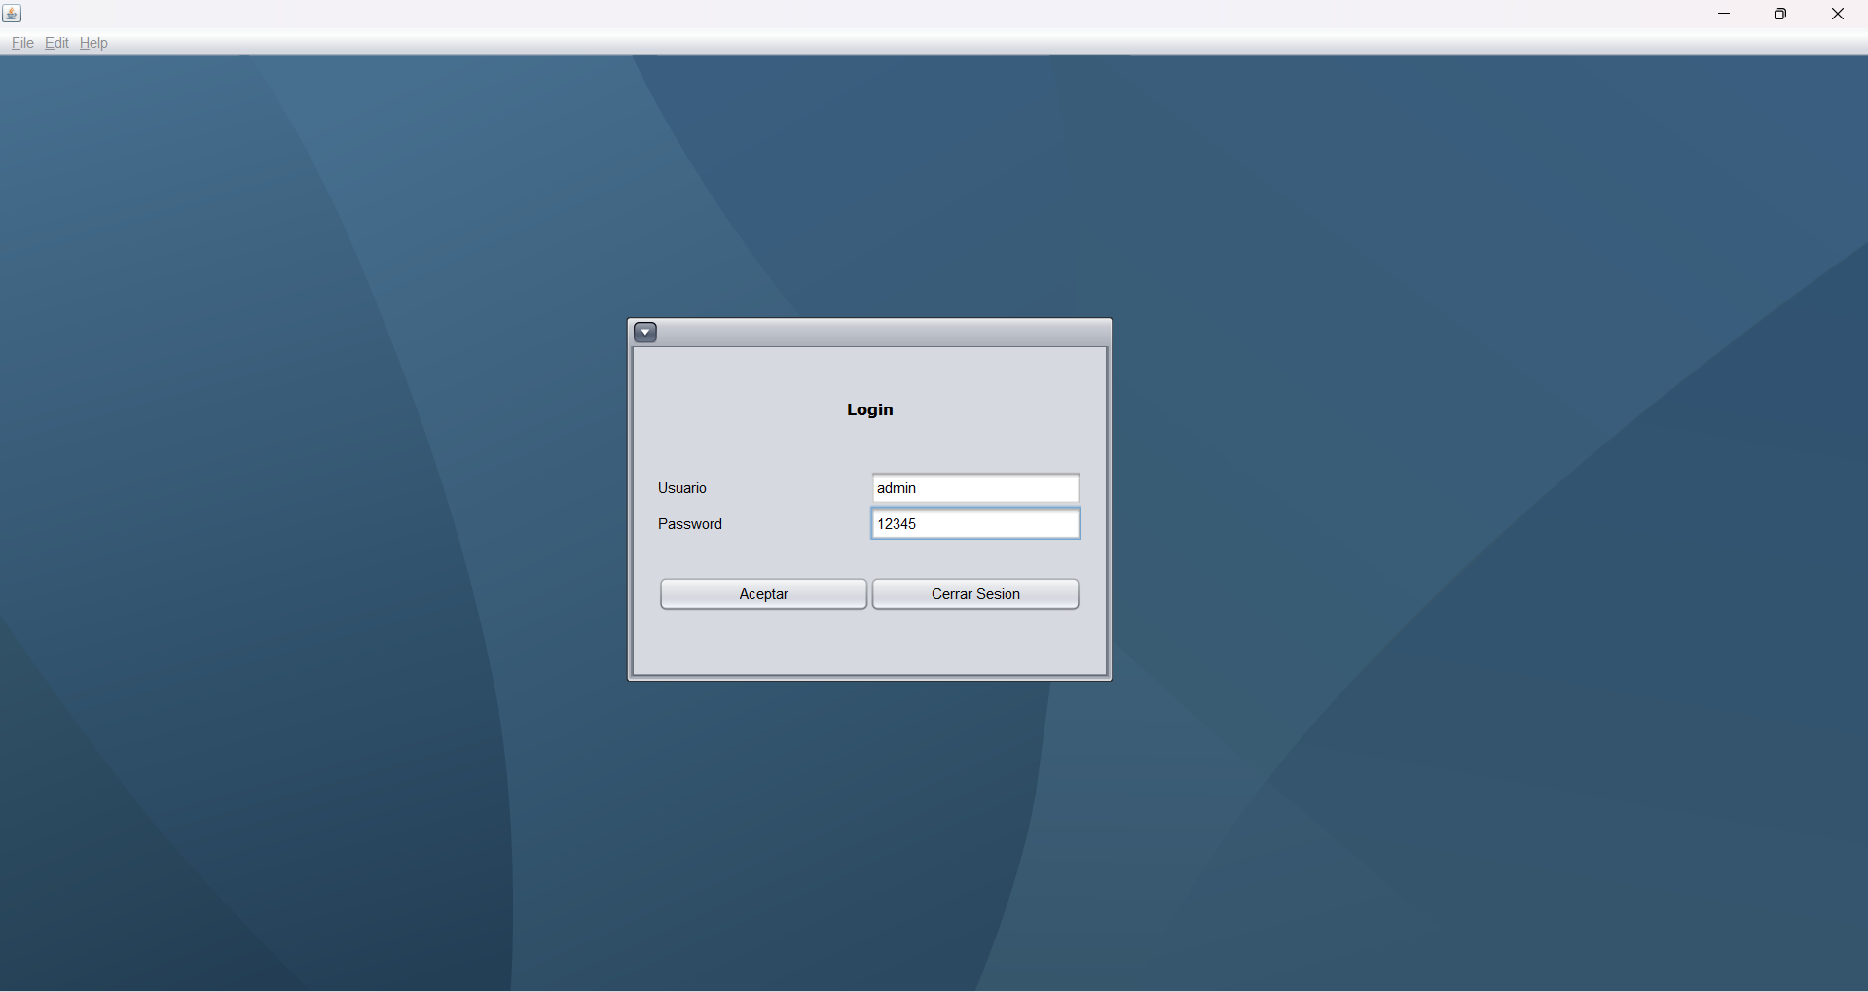
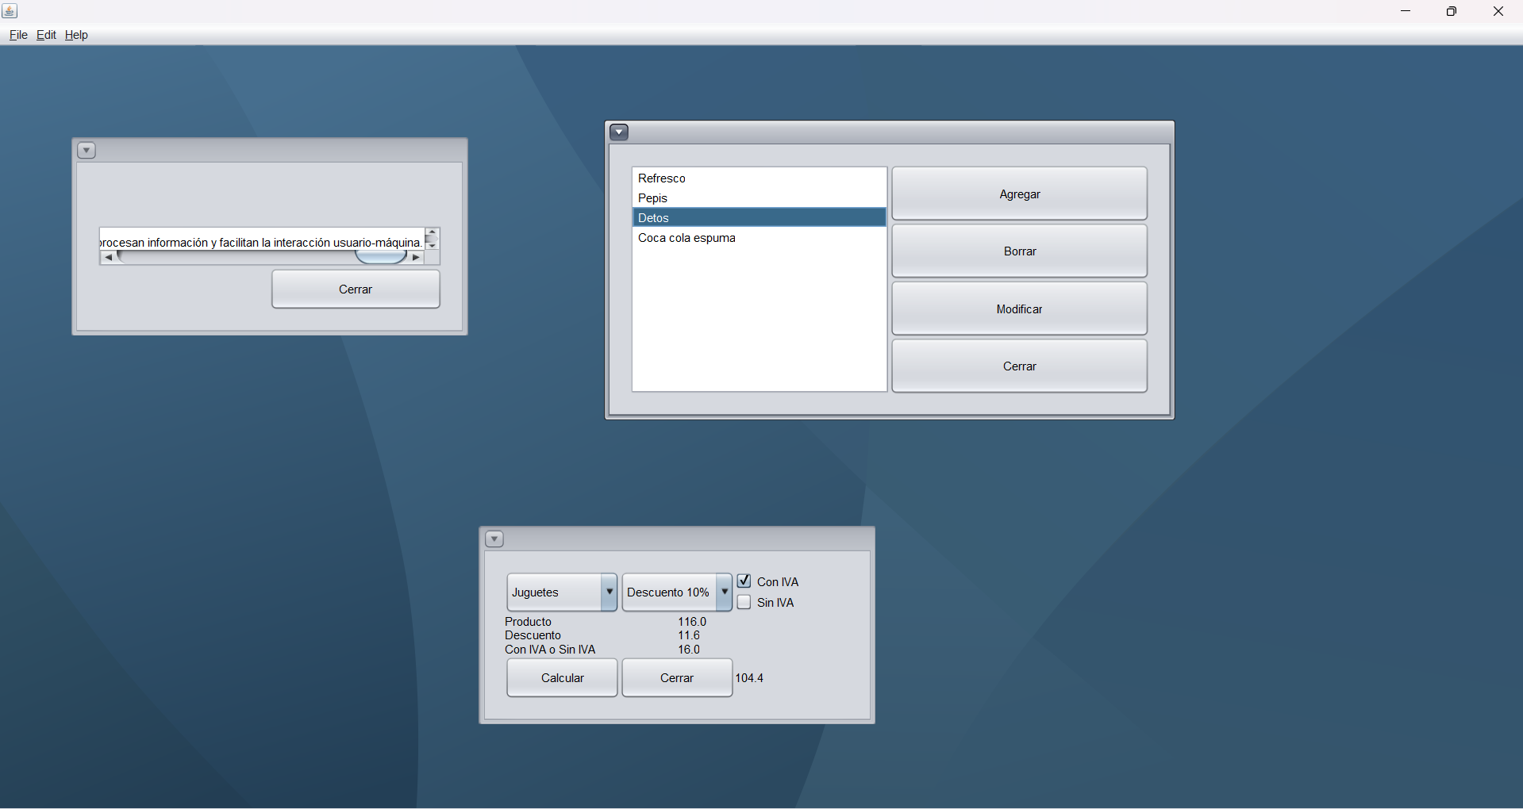

PreExamen:

Index:
package clases;

import javax.swing.JOptionPane;

//ES: Clase principal que representa la ventana de inicio de sesión por NIP
//IN: Main class that represents the login window using a PIN (NIP)
public class Index extends javax.swing.JFrame {

//ES: NIP predefinido para validación
//IN: Predefined PIN for validation
private String nip = "2026";

//ES: Constructor que inicializa los componentes y centra la ventana
//IN: Constructor that initializes components and centers the window
public Index() {
initComponents();
setLocationRelativeTo(null);
}

//ES: Método que inicializa los componentes gráficos (auto-generado)
//IN: Method that initializes GUI components (auto-generated)
@SuppressWarnings("unchecked")
private void initComponents() {

//ES: Campo de texto donde se ingresa el NIP
//IN: Text field where the PIN is entered
txtNip = new javax.swing.JTextField();

//ES: ComboBox para seleccionar tipo de usuario
//IN: ComboBox to select user type
comboUsuarios = new javax.swing.JComboBox<>();

//ES: Botón para aceptar y validar acceso
//IN: Button to accept and validate access
btnAceptar = new javax.swing.JButton();

//ES: Botón para salir de la aplicación
//IN: Button to exit the application
btnSalir = new javax.swing.JButton();

setDefaultCloseOperation(javax.swing.WindowConstants.EXIT_ON_CLOSE);
setTitle("Index");

//ES: Configuración del combo de usuarios
//IN: User combo box configuration
comboUsuarios.setModel(new javax.swing.DefaultComboBoxModel<>(new String[] {
"Cliente", "Inversionista", "Agente de ventas"
}));

//ES: Evento para permitir solo números en el campo NIP
//IN: Event to allow only numeric input in the PIN field
txtNip.addKeyListener(new java.awt.event.KeyAdapter() {
public void keyTyped(java.awt.event.KeyEvent evt) {
txtNipKeyTyped(evt);
}
});

//ES: Configuración del botón aceptar
//IN: Accept button configuration
btnAceptar.setText("Aceptar");
btnAceptar.addActionListener(new java.awt.event.ActionListener() {
public void actionPerformed(java.awt.event.ActionEvent evt) {
btnAceptarActionPerformed(evt);
}
});

//ES: Configuración del botón salir
//IN: Exit button configuration
btnSalir.setText("Salir");
btnSalir.addActionListener(new java.awt.event.ActionListener() {
public void actionPerformed(java.awt.event.ActionEvent evt) {
btnSalirActionPerformed(evt);
}
});

pack();
}

//ES: Evento del botón aceptar que valida el NIP y tipo de usuario
//IN: Accept button event that validates the PIN and user type
private void btnAceptarActionPerformed(java.awt.event.ActionEvent evt) {

//ES: Obtiene el NIP ingresado y el usuario seleccionado
//IN: Gets the entered PIN and selected user
String n = txtNip.getText();
String us = (String)comboUsuarios.getSelectedItem();

//ES: Verifica si el campo NIP está vacío
//IN: Checks if the PIN field is empty
if (n.isEmpty()){
JOptionPane.showMessageDialog(null, "Falta nip");
}else{

//ES: Valida NIP correcto y tipo de usuario "Cliente"
//IN: Validates correct PIN and "Cliente" user type
if(n.equals(nip) && us.equals("Cliente")){
Cajero c = new Cajero();
c.setVisible(true);

//ES: Oculta la ventana actual
//IN: Hides the current window
this.hide();
}else{
//ES: Mensaje de error si el NIP es incorrecto
//IN: Error message if the PIN is incorrect
JOptionPane.showMessageDialog(null, "Nip incorrecto");
txtNip.setText("");
}
}
}

//ES: Evento que valida que solo se ingresen números en el campo NIP
//IN: Event that ensures only numeric input is allowed in the PIN field
private void txtNipKeyTyped(java.awt.event.KeyEvent evt) {

//ES: Obtiene el código ASCII del carácter ingresado
//IN: Gets the ASCII code of the entered character
int letra = evt.getKeyChar();
System.out.println(letra);

//ES: Permite solo números (0-9)
//IN: Allows only numeric characters (0-9)
if(letra >= 48 && letra <= 57){
//ES: Permite el carácter
//IN: Allows the character
}else{
//ES: Bloquea el carácter si no es número
//IN: Blocks the character if it is not a number
evt.consume();
}
}

//ES: Evento del botón salir que cierra la aplicación
//IN: Exit button event that closes the application
private void btnSalirActionPerformed(java.awt.event.ActionEvent evt) {
System.exit(0);
}

//ES: Método principal que ejecuta la aplicación
//IN: Main method that runs the application
public static void main(String args[]) {

//ES: Configura el estilo visual Nimbus si está disponible
//IN: Sets Nimbus look and feel if available
try {
for (javax.swing.UIManager.LookAndFeelInfo info : javax.swing.UIManager.getInstalledLookAndFeels()) {
if ("Nimbus".equals(info.getName())) {
javax.swing.UIManager.setLookAndFeel(info.getClassName());
break;
}
}
} catch (Exception ex) {
java.util.logging.Logger.getLogger(Index.class.getName()).log(java.util.logging.Level.SEVERE, null, ex);
}

//ES: Ejecuta la interfaz en el hilo de eventos
//IN: Runs the GUI on the event dispatch thread
java.awt.EventQueue.invokeLater(new Runnable() {
public void run() {
new Index().setVisible(true);
}
});
}

//ES: Declaración de componentes gráficos
//IN: GUI components declaration
private javax.swing.JButton btnAceptar;
private javax.swing.JButton btnSalir;
private javax.swing.JComboBox<String> comboUsuarios;
private javax.swing.JTextField txtNip;

}

Cajero:
package clases;

import javax.swing.JOptionPane;

//ES: Clase que simula un cajero automático con funciones de depósito y retiro
//IN: Class that simulates an ATM with deposit and withdrawal functions
public class Cajero extends javax.swing.JFrame {

//ES: Variable que almacena el saldo actual
//IN: Variable that stores the current balance
private float saldo = 150;

//ES: Variable para controlar si ya se ingresó un punto decimal
//IN: Variable to control if a decimal point has already been entered
boolean punto = false;

//ES: Constructor que inicializa la interfaz y muestra el saldo inicial
//IN: Constructor that initializes the interface and displays the initial balance
public Cajero() {
initComponents();
setLocationRelativeTo(null);

//ES: Muestra el saldo en la etiqueta
//IN: Displays the balance in the label
lblSaldo.setText("$" + Float.toString(saldo));
}

//ES: Método que inicializa los componentes gráficos (auto-generado)
//IN: Method that initializes GUI components (auto-generated)
@SuppressWarnings("unchecked")
private void initComponents() {

//ES: Etiqueta donde se muestra el saldo
//IN: Label where the balance is displayed
lblSaldo = new javax.swing.JLabel();

//ES: Campo de texto para ingresar depósito
//IN: Text field to enter deposit amount
txtDepositar = new javax.swing.JTextField();

//ES: Campo de texto para ingresar retiro
//IN: Text field to enter withdrawal amount
txtRetirar = new javax.swing.JTextField();

//ES: Botón para depositar dinero
//IN: Button to deposit money
btnDepositar = new javax.swing.JButton();

//ES: Botón para retirar dinero
//IN: Button to withdraw money
btnRetirar = new javax.swing.JButton();

pack();
}

//ES: Evento que valida entrada numérica en el campo de depósito
//IN: Event that validates numeric input in deposit field
private void txtDepositarKeyTyped(java.awt.event.KeyEvent evt) {

//ES: Obtiene el código ASCII del carácter ingresado
//IN: Gets the ASCII code of the entered character
int letra = evt.getKeyChar();
System.out.println(letra);

//ES: Permite números y punto decimal
//IN: Allows numbers and decimal point
if((letra >= 48 && letra <= 57) || (letra == 46)){
//ES: Entrada válida
//IN: Valid input
}else{
//ES: Bloquea caracteres no válidos
//IN: Blocks invalid characters
evt.consume();
}
}

//ES: Evento del botón depositar
//IN: Deposit button event
private void btnDepositarActionPerformed(java.awt.event.ActionEvent evt) {

//ES: Obtiene el valor ingresado
//IN: Gets the entered value
String depositar = txtDepositar.getText();

//ES: Maneja múltiples puntos decimales
//IN: Handles multiple decimal points
int p = depositar.indexOf(".");
int p1 = depositar.indexOf(".", p+1);

if(p1 != -1){
depositar = depositar.substring(0,p1);
}

//ES: Suma el depósito al saldo
//IN: Adds deposit to the balance
saldo = saldo + Float.parseFloat(depositar);

//ES: Actualiza el saldo en pantalla
//IN: Updates the displayed balance
lblSaldo.setText(Float.toString(saldo));

//ES: Mensaje de confirmación
//IN: Confirmation message
JOptionPane.showMessageDialog(null, "Deposito exitoso");

//ES: Limpia el campo
//IN: Clears the input field
txtDepositar.setText("");
}

//ES: Evento que valida entrada en campo de retiro (no implementado aún)
//IN: Event that validates input in withdrawal field (not implemented yet)
private void txtRetirarKeyTyped(java.awt.event.KeyEvent evt) {
}

//ES: Evento del botón retirar
//IN: Withdraw button event
private void btnRetirarActionPerformed(java.awt.event.ActionEvent evt) {

//ES: Obtiene el valor ingresado
//IN: Gets the entered value
String retiro = txtRetirar.getText();

//ES: Maneja múltiples puntos decimales
//IN: Handles multiple decimal points
int p = retiro.indexOf(".");
int p1 = retiro.indexOf(".", p+1);

if(p1 != -1){
retiro = retiro.substring(0,p1);
}

//ES: Verifica si hay saldo suficiente
//IN: Checks if there is enough balance
if (saldo >= Float.parseFloat(retiro)){

//ES: Resta el retiro al saldo
//IN: Subtracts the withdrawal from balance
saldo = saldo - Float.parseFloat(retiro);

//ES: Actualiza el saldo en pantalla
//IN: Updates displayed balance
lblSaldo.setText(Float.toString(saldo));

//ES: Mensaje de éxito
//IN: Success message
JOptionPane.showMessageDialog(null, "Retiro exitoso");

txtRetirar.setText("");
}else{
//ES: Mensaje de saldo insuficiente
//IN: Insufficient balance message
JOptionPane.showMessageDialog(null, "Saldo insuficiente");
txtRetirar.setText("");
}
}

//ES: Método principal que ejecuta el programa
//IN: Main method that runs the program
public void main(String args[]) {

//ES: Configura el look and feel Nimbus
//IN: Sets Nimbus look and feel
try {
for (javax.swing.UIManager.LookAndFeelInfo info : javax.swing.UIManager.getInstalledLookAndFeels()) {
if ("Nimbus".equals(info.getName())) {
javax.swing.UIManager.setLookAndFeel(info.getClassName());
break;
}
}
} catch (Exception ex) {
java.util.logging.Logger.getLogger(Cajero.class.getName()).log(java.util.logging.Level.SEVERE, null, ex);
}

//ES: Ejecuta la interfaz gráfica
//IN: Runs the GUI
java.awt.EventQueue.invokeLater(new Runnable() {
public void run() {
new Cajero().setVisible(true);
}
});
}

//ES: Declaración de componentes gráficos
//IN: GUI components declaration
private javax.swing.JButton btnDepositar;
private javax.swing.JButton btnRetirar;
public javax.swing.JLabel lblSaldo;
private javax.swing.JTextField txtDepositar;
private javax.swing.JTextField txtRetirar;

}

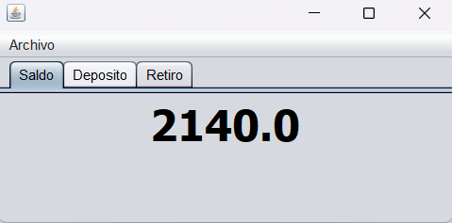
Ejecución:
